PHẦN I. MỞ ĐẦU

1. Lí do chọn đề tài

Năm học 2023 - 2024 được xác định là năm học trọng tâm triển khai đổi mới giáo dục ở bậc tiểu học, là năm thứ tư dạy học theo chương trình mới đối với lớp 1. Chương trình giáo dục tiểu học mới được cho là kế thừa các nguyên lý giáo dục nền tảng của chương trình giáo dục hiện hành bao gồm "học đi đôi với hành", "lý luận gắn liền với thực tiễn", "giáo dục ở nhà trường kết hợp với giáo dục ở gia đình và xã hội". Bên cạnh đó, chương trình còn chịu ảnh hưởng rất lớn từ triết lý giáo dục "học để biết – học để làm – học để chung sống – học để tự khẳng định mình" do Tổ chức Giáo dục, Khoa học và Văn hóa Liên Hợp Quốc đề xướng, nhưng có sự phát triển hơn. Theo đó, "học để biết" không chỉ có nghĩa là tiếp thu kiến thức mà còn là "biết cách học để tự học suốt đời"; trong khi đó, "học để làm" gắn liền với tư tưởng "thực học, thực nghiệp" của nghị quyết số 29-NQ/TW ngày 4 tháng 11 năm 2013. Đối với triết lý "học để tự khẳng định mình", chương trình mới chủ trương tạo môi trường học tập thân thiện giúp người học tự phát hiện năng lực của mình, để họ có thể tự rèn luyện và trưởng thành.

Để việc triển khai chương trình giáo dục phổ thông 2018 thành công, điều tiên quyết và bắt buộc là mỗi GV phải đổi mới phương pháp dạy học, đa dạng các hình thức dạy học, luôn lấy học sinh (HS) là trung tâm trong trong việc tiếp nhận kiến thức.
Môn Tự nhiên và xã hội góp phần giúp học sinh hình thành và phát triển tình yêu con người, thiên nhiên; tính chăm chỉ; ý thức bảo vệ sức khoẻ thể chất và tinh thần của bản thân, gia đình, cộng đồng; ý thức tiết kiệm, giữ gìn, bảo vệ tài sản; tinh thần trách nhiệm với môi trường sống. Môn học đồng thời góp phần giúp học sinh hình thành và phát triển năng lực tìm hiểu tự nhiên và xã hội (bao gồm năng lực nhận thức về tự nhiên và xã hội; năng lực tìm tòi và khám phá các sự vật, hiện tượng và mối quan hệ giữa các sự vật, hiện tượng thường gặp trong tự nhiên và xã hội; năng lực vận dụng kiến thức vào thực tiễn, ứng xử phù hợp với tự nhiên và xã hội).
Bên cạnh vai trò góp phần hình thành, phát triển các phẩm chất chủ yếu và
năng lực chung cho HS, giáo dục Tự nhiên và xã hội (TN&XH) có sứ mệnh hình thành và phát triển thế giới quan khoa học ở HS; đóng vai trò chủ đạo trong việc giáo dục HS tinh thần khách quan, tình yêu thiên nhiên, tôn trọng các quy luật của tự nhiên để từ đó biết ứng xử với tự nhiên phù hợp với yêu cầu phát triển bền vững xã hội và môi trường. Giáo dục khoa học tự nhiên giúp HS dần hình thành và phát triển năng lực khoa học tự nhiên qua quan sát và thực nghiệm, vận dụng tổng hợp kiến thức, kĩ năng để giải quyết các vấn đề trong cuộc sống; đồng thời cùng với các môn Toán, Mĩ thuật, Hoạt động trải nghiệm,…. thực hiện giáo dục STEM, một trong những xu hướng giáo dục được coi trọng ở nhiều quốc gia trên thế giới và được quan tâm thích đáng trong đổi mới giáo dục của Việt Nam.
Tuy nhiên, sau một thời gian dạy chương trình TN&XH lớp 1 chương trình giáo dục mới, tôi nhận thấy HS gặp nhiều khó khăn trong việc tiếp cận chương trình mới. Các em chưa biết cách tiếp cận để xây dựng kiến thức mới, dẫn đến gặp nhiều khó khăn trong quá trình học, chưa có hứng thú với môn học. Điều này làm cho việc dạy học theo hướng phát huy năng lực của HS càng trở nên khó khăn. Trong quá trình giảng dạy tôi nhận thấy rằng thái độ của HS đối với môn học là rất quan trọng, ảnh hưởng trực tiếp đến kết quả học tập của người học. Nhằm phát huy tối đa tính sáng tạo của HS và đặc biệt giúp các em có cái nhìn mới mẻ, thú vị hơn về môn TN&XH lớp 1, tạo niềm hứng thú vui thích với môn học, tôi đã lên ý tưởng và đi vào thực hiện đề tài: “Sử dụng phương pháp dạy học STEM nhằm tăng sự hứng thú và nâng cao kết quả học tập môn Tự nhiên và xã hội lớp 1”
2. Mục đích nghiên cứu:
- Nghiên cứu chương trình sách giáo khoa hiện hành, sách giáo viên (GV) và các tài liệu tham khảo có liên quan đến chương trình TN&XH lớp 1.
- Tìm hiểu thực tế dạy và học môn TN&XH, đặc biệt là nội dung kiến thức TN&XH lớp 1.
- Soạn thảo tiến trình dạy học theo phương pháp dạy học STEM, đáp ứng yêu cầu phát huy tính tích cực, tự lực và sáng tạo của HS, tạo niềm say mê hứng thú cho HS.
- Tiến hành thực nghiệm sư phạm theo tiến trình đã soạn thảo để đánh giá hiệu quả của nó đối với việc lĩnh hội kiến thức mới và việc phát huy tính tích cực, tự lực và sáng tạo của HS trong quá trình học tập, có niềm hứng thú vui thích với môn học, từ đó bổ sung sửa đổi tiến trình dạy học đã soạn thảo cho phù hợp cũng như vận dụng linh hoạt mô hình này vào thực tiễn dạy học một số bài khác thuộc chương trình TN&XH cấp tiểu học.

3. Đối tượng nghiên cứu:

- Sử dụng phương pháp dạy học STEM nhằm tăng sự hứng thú và nâng cao kết quả học tập môn Tự nhiên và xã hội lớp 1.
4. Phạm vi nghiên cứu:
- Nội dung chương trình TN&XH lớp 1 năm học 2023 – 2024
- Các hoạt động dạy và học bộ môn TN&XH lớp 1 của GV và HS ở trường Tiểu học Xuân Nộn.

5. Phương pháp nghiên cứu
- Phương pháp nghiên cứu lí luận: Nghiên cứu các tài liệu về các quan điểm, sự định hướng việc dạy và học tích cực cũng như đổi mới phương pháp, phương pháp dạy học STEM, SGK, sách GV và các tài liệu khác liên quan.
- Phương pháp điều tra: Tìm hiểu việc dạy (thông qua nghiên cứu giáo án, dự giờ, trao đổi với GV) và việc học (thông qua trao đổi với HS, bài kiểm tra) nhằm sơ bộ đánh giá tình hình dạy học nội dung tiếp cận chương trình TN&XH lớp 1.
- Phương pháp thực nghiệm khoa học giáo dục: Tiến hành thực nghiệm sư phạm với tiến trình dạy học đã soạn thảo theo kế hoạch. Phân tích kết quả thu được trong quá trình thực nghiệm sư phạm, đối chiếu với mục đích nghiên cứu và rút ra kết luận của đề tài.
- Phương pháp thống kê toán học.

PHẦN II. NỘI DUNG

1. CƠ SỞ LÍ LUẬN VỀ GIÁO DỤC STEM

1.1. Khái niệm về giáo dục STEM

- STEM là viết tắt của từ Science (Khoa học), Technology (Công nghệ), Engineering (Kĩ thuật), Mathematics (Toán học). Giáo dục STEM về bản chất được hiểu trang bị cho người học những kiến thức và kĩ năng cần thiết liên quan đến các lĩnh vực khoa học, công nghệ, kĩ thuật và toán học. Các kiến thức và kĩ năng này phải được tích hợp, lồng ghép và bổ trợ cho nhau, giúp HS không chỉ hiểu về nguyên lí mà còn có thể thực hành và tạo ra các sản phẩm trong cuộc sống hằng ngày.

- Đối với giáo dục STEM, các kiến thức khoa học, toán học, công nghệ và kĩ thuật không chỉ được dạy học theo hướng trang bị kiến thức thông thường mà được vận dụng nhằm giải quyết các tình huống thực tiễn trong cuộc sống. Việc làm này đem lại hai tác dụng lớn. Một là giúp cho trải nghiệm học tập của HS trở nên thú vị hơn, tạo động lực thúc đẩy các em hứng thú với việc học tập và nghiên cứu khoa học, công nghệ ngay từ nhỏ. Hai là gắn kết nhà trường với địa phương, cộng đồng cũng như các tổ chức thông qua những vấn đề mang tính toàn cầu (ô nhiễm không khí, hiệu ứng nhà kính…). Sự gắn kết đa dạng các thành phần giáo dục, tạo thành một hệ sinh thái giáo dục, sẽ là một trong những chìa khóa giúp nuôi dưỡng và đào tạo những thế hệ công dân toàn cầu có kiến thức và kỹ năng, đặc biệt là tư duy sáng tạo trong thời đại mới.

- Như vậy giáo dục STEM là một phạm trù rộng và liên quan đến nhiều lĩnh vực với hai đặc điểm nổi bật là tính tích hợp liên môn và hoạt động thực hành gắn với lí thuyết. Với giáo dục STEM, HS có thể học để lập trình điều khiển, chế tạo robot nhưng cũng có thể đơn giản là chế tạo ra những sản phẩm phục vụ đời sống. Qua đó, cho thấy việc dạy và học STEM không nhất thiết cần điều kiện cơ sở vật chất, công nghệ hiện đại mà hoàn toàn tùy thuộc vào ý tưởng triển khai bài dạy của GV.
1.2. Chủ đề dạy học STEM trong trường Tiểu học
- Chủ đề STEM là chủ đề dạy học được thiết kế dựa trên vấn đề thực tiễn kết hợp với chuẩn kiến thức, kỹ năng của các môn khoa học trong chương trình tiểu học. Trong quá trình dạy học, GV tổ chức cho HS làm việc nhóm, sử dụng công nghệ truyền thống và hiện đại, công cụ toán học để tạo ra những sản phẩm có tính ứng dụng thực tiễn, phát triển kỹ năng và tư duy HS.
- Chủ đề STEM cần đảm bảo các tiêu chí: giải quyết vấn đề thực tiễn, kiến thức trong chủ đề thuộc lĩnh vực STEM, định hướng hoạt động thực hành, làm việc nhóm.
- Dựa vào phạm vi kiến thức để giải quyết vấn đề STEM, người ta chia chủ đề STEM thành hai loại:
Chủ đề STEM cơ bản được xây dựng trên cơ sở kiến thức thuộc phạm vi các môn khoa học, công nghệ, kỹ thuật và toán trong chương trình giáo dục TIỂU HỌC. Các sản phẩm chủ đề STEM này thường đơn giản, bám sát nội dung sách giáo khoa (SGK) và thường được xây dựng trên cơ sở các nội dung thực hành, thí nghiệm trong chương trình giáo dục TIỂU HỌC.
Chủ đề STEM mở rộng có những kiến thức nằm ngoài chương trình giáo dục TIỂU HỌC và SGK. Những kiến thức đó HS phải tự tìm hiểu và nghiên cứu từ tài liệu chuyên ngành. Sản phẩm STEM loại hình này có độ phức tạp cao hơn.
- Dựa vào mục đích dạy học, ta có thế chia chủ đề STEM thành hai loại chính:
Chủ đề STEM dạy học kiến thức mới được xây dựng trên cơ sở kết nối kiến thức của nhiều môn học khác nhau mà HS chưa được học hoặc được học một phần, HS sẽ vừa giải quyết được vấn đề và vừa lĩnh hội tri thức mới.
Chủ đề STEM dạy học và vận dụng được xây dựng trên cơ sở những kiến thức HS đã được học. Chủ đề STEM dạng này bồi dưỡng cho HS năng lực vận dụng lý thuyết vào thực tiễn. Kiến thức lý thuyết được củng cố và khắc sâu.
1.3. Quy trình xây dựng chủ đề bài học STEM
- Bước 1: Lựa chọn chủ đề bài học
- Bước 2: Xác định vấn đề cần giải quyết
- Bước 3: Xây dựng tiêu chí của thiết bị và giải pháp giải quyết vấn đề
- Bước 4: Thiết kế tiến trình tố chức hoạt động

1.4. Tiến trình tổ chức dạy học STEM trong trường Tiểu học
Mỗi bài học STEM thường được tổ chức theo 5 hoạt động như sau:
- Hoạt động 1: Xác định vấn đề
Trong hoạt động này, GV giao cho HS nhiệm vụ học tập chứa đựng vấn đề, trong đó HS phải hoàn thành một sản phẩm học tập cụ thể với các tiêu chí đòi hỏi HS phải sử dụng kiến thức mới trong bài học để đề xuất, xây dựng giải pháp và thiết kế nguyên mẫu của sản phẩm cần hoàn thành. Tiêu chí của sản phẩm là yêu cầu hết sức quan trọng, bởi đó chính là "tính mới" của sản phẩm, kể cả sản phẩm đó là quen thuộc với HS; đồng thời, tiêu chí đó buộc HS phải nắm vững kiến thức mới thiết kế và giải thích được thiết kế cho sản phẩm cần làm.
- Hoạt động 2: Nghiên cứu kiến thức nền và đề xuất giải pháp
Trong hoạt động này, HS thực hiện hoạt động học tích cực, tự lực dưới sự hướng dẫn của GV. HS phải tự tìm tòi, chiếm lĩnh kiến thức để sử dụng vào việc đề xuất, thiết kế sản phẩm cần hoàn thành. Kết quả là, khi HS hoàn thành bản thiết kế thì đồng thời cũng đã học được kiến thức mới theo chương trình môn học tương ứng.
- Hoạt động 3: Lựa chọn giải pháp
Trong hoạt động này, HS được tổ chức để trình bày, giải thích và bảo vệ bản thiết kế kèm theo thuyết minh (sử dụng kiến thức mới học và kiến thức đã có); đó là sự thể hiện cụ thể của giải pháp giải quyết vấn đề. Dưới sự trao đổi, góp ý của các bạn, GV và HS tiếp tục hoàn thiện (có thể phải thay đổi để bảo đảm khả thi) bản thiết kế trước khi tiến hành chế tạo, thử nghiệm.
- Hoạt động 4: Chế tạo mẫu, thử nghiệm và đánh giá
HS tiến hành chế tạo mẫu theo bản thiết kế đã hoàn thiện; trong quá trình chế tạo đồng thời phải tiến hành thử nghiệm và đánh giá. Trong quá trình này, HS cũng có thể phải điều chỉnh thiết kế ban đầu để bảo đảm mẫu chế tạo là khả thi và tối ưu (theo nhận thức của HS).
- Hoạt động 5: Chia sẻ, thảo luận, điều chỉnh
Trong hoạt động này, HS được tổ chức để trình bày sản phẩm học tập đã hoàn thành; trao đổi, thảo luận, đánh giá để tiếp tục điều chỉnh, hoàn thiện.

2. SỬ DỤNG PHƯƠNG PHÁP DẠY HỌC STEM NHẰM TĂNG SỰ HỨNG THÚ VÀ NÂNG CAO KẾT QUẢ HỌC TẬP BỘ MÔN TN&XH LỚP 1.

2.1. Tìm hiểu thực tế dạy học nội dung kiến thức chương trình TN&XH lớp 1
Thông qua trao đổi trực tiếp với GV, nghiên cứu kế hoạch bài dạy, dự giờ, và sau một thời gian dạy chương trình TN&XH lớp 1 hiện hành, tôi nhận thấy:

2.1.1. Về nội dung, phương pháp dạy học của GV
- Việc tổ chức, định hướng hoạt học tập của HS chưa được thể hiện trong kế hoạch bài dạy. GV vẫn là người thông báo, giảng giải, thậm chí có kiến thức đưa ra chỉ đơn thuần là thông báo. Vai trò tổ chức, định hướng của GV thể hiện trên kế hoạch bài dạy chưa thực sự rõ ràng, ít có sự tương tác giữa GV và HS. Việc xác định mục tiêu dạy học của GV hầu hết chỉ dừng lại ở những kiến thức và kĩ năng tối thiểu mà HS cần đạt.
- Mặc dù đã tiếp cận với việc đổi mới PPDH nhưng hầu hết các GV đều dạy các nội dung theo phương pháp thuyết trình, thông báo. Việc tiến hành bài dạy hầu như đều được diễn đạt bằng lời nói của GV: mô tả hiện tượng, đưa ra các khái niệm và nhấn mạnh các nội dung quan trọng để HS ghi nhớ. Vai trò tổ chức, định hướng của GV chưa thể hiện rõ rệt, GV chưa tạo điều kiện để HS tích cực tìm tòi, xây dựng kiến thức.
- Những câu hỏi mà GV đưa ra chỉ mang tính chất tái hiện các kiến thức đã học, các câu hỏi chưa kích thích được tính chủ động học tập của HS.
- Những cố gắng của GV nhìn chung chỉ nhằm truyền đạt đủ các kiến thức trọng tâm mà SGK và sách GV đã nhấn mạnh. Sự tương tác giữa GV và HS còn rất hạn chế và chưa đạt hiệu quả cao. GV chưa tổ chức được các hoạt động học tập giúp HS tự lực, tích cực chiếm lĩnh kiến thức mới. Chưa tập trung rèn luyện năng lực cho HS.
- Việc kiểm tra đánh giá vẫn hoàn toàn được thực hiện từ phía GV. Việc thực hiện kiểm tra, đánh giá kết quả học tập của HS thông qua các hình thức nhận xét, đánh giá thường xuyên và đánh giá định kì theo quy định của kế hoạch dạy học chỉ xuất phát từ phía GV, chưa có hình thức đánh giá theo nhóm và chưa cho HS tự đánh giá, do đó chưa phát huy được vai trò của kiểm tra đánh giá đối với việc dạy học.
- Thực tế triển khai cho thấy, giáo dục STEM được tổ chức trong nhà trường thường tập trung qua các hình thức: dạy học tích hợp theo định hướng giáo dục STEM, sinh hoạt câu lạc bộ STEM, các cuộc thi, các hoạt động trải nghiệm sáng tạo, …. Qua đây cho thấy, giáo dục STEM đã có được những kết quả bước đầu, tạo tiền đề thuận lợi cho bước triển khai tiếp theo mang tính đại trà và hiệu quả khi thực hiện chương trình GDPT mới. Tuy nhiên thực tế triển khai vẫn còn gặp nhiều khó khăn, bất cập.
- Thông qua khảo sát GV và HS chúng tôi nhận thấy nhìn chung các GV đều thấy được tầm quan trọng và sự cần thiết của dạy học môn TN&XH 1 theo định hướng STEM, tuy nhiên vấn đề vẫn là triển khai, tổ chức dạy học theo định hướng STEM như thế nào cho hiệu quả và phù hợp với điều kiện dạy học ở trường Tiểu học. Mặc dù một số GV đã thực hiện, nhưng vẫn còn lúng túng, hạn chế. Nhiều GV cho biết, trong dạy học TN&XH chỉ tập trung truyền thụ kiến thức mà chưa chú trọng, chủ động trang bị cho HS kiến thức các môn TN&XH, Công nghệ và Toán theo định hướng STEM. Đối với các em HS, việc đưa STEM vào dạy học là rất cần thiết bởi những hiệu quả mà nó mang lại trong giáo dục là to lớn. Một mặt thực hiện được những mục tiêu của GDPT đó là phát triển các năng lực cốt lõi của HS và năng lực đặc thù của môn học, mặt khác nó tác động tích cực đến thái độ, tâm lý người dạy bởi sự hứng thú, niềm đam mê, yêu thích khoa học của các em.

2.1.2. Về tình hình học tập của HS
- Nhiều HS rất thiếu tự tin khi trả lời, khi làm bài; không tự tin vào kiến thức mà mình đã có, không biết kiến thức đó là đúng hay sai.
- Đa số HS rất thụ động, các em chưa tích cực suy nghĩ, còn ngại hoạt động, chỉ ngồi nghe giảng, hiếm khi đặt câu hỏi với GV về vấn đề đã học. Do đó, kiến thức của các em lĩnh hội được không chắc chắn. Sau khi học xong một thời gian ngắn hầu như các em không nhớ hết các kiến thức đã học trong bài.
- HS ít có khả năng vận dụng sáng tạo kiến thức đã học, không liên hệ được kiến thức đã học vào việc giải thích các hiện tượng trong thực tế.
- HS gặp nhiều khó khăn trong việc tiếp cận chương trình mới. Dẫn đến gặp nhiều khó khăn trong quá trình học, không còn hứng thú với môn học. Điều này làm cho việc dạy học theo hướng phát huy năng lực của HS càng trở nên khó khăn
Ở trên tôi đã phân tích những khó khăn, hạn chế trong quá trình dạy và học của GV và HS. Vậy thì, làm thế nào HS có hứng thú, niềm yêu thích với môn học? Tổ chức được tiết học nhẹ nhàng, vui vẻ, học mà chơi – chơi mà học, giảm tính chất căng thẳng của giờ học, đồng thời tạo cơ hội rèn luyện kỹ năng học tập hợp tác làm việc theo nhóm cho HS?

2.2. Thiết kế một số chủ đề dạy học sử dụng phương pháp dạy học STEM nhằm tăng sự hứng thú và nâng cao kết quả học tập môn TN&XH lớp 1.
2.2.1. Phân tích đặc điểm nội dung các chủ đề của bộ sách TN&XH lớp 1 dưới góc độ STEM.
Sách Tự nhiên và Xã hội 1 trong bộ sách Cánh Diều được viết theo Chương trình môn Tự nhiên và Xã hội trong Chương trình Giáo dục phổ thông năm 2018 nhằm góp phần hình thành và phát triển các phẩm chất chủ yếu, năng lực chung và năng lực khoa học cho HS lớp 1.
Cấu trúc sách Tự nhiên và Xã hội 1- sách Cánh Diều gồm 3 phần:
– Phần mở đầu của cuốn sách là mục Hướng dẫn sử dụng sách được trình bày kết hợp kênh hình và kênh chữ giúp học sinh, giáo viên, cha mẹ học sinh và người đọc khác dễ dàng nhận ra cách trình bày của mỗi chủ đề và các thành phần chính của mỗi bài học cùng những kí hiệu chỉ dẫn các hoạt động học tập cho học sinh.
– Phần nội dung chính thể hiện đúng và đầy đủ chương trình môn học bao gồm 6 chủ đề: Gia đình, Trường học, Cộng đồng địa phương, Thực vật và động vật, Con người và sức khoẻ, Trái Đất và bầu trời. Các bài học phản ánh chính xác, đầy đủ các yêu cầu cần đạt trong từng chủ đề. Cuối mỗi chủ đề có bài Ôn tập và đánh giá.
– Phần cuối là Bảng tra cứu từ ngữ và Mục lục.
Tiến trình của một bài học bao gồm:
+ Hoạt động “Khởi động” để gắn kết vào bài học, được thể hiện bằng nhiều hình thức đa dạng như thông qua một bài hát, một trò chơi,… với sự dẫn dắt của chú ong một cách nhẹ nhàng, sinh động gây tò mò và cuốn hút HS.
+ Hoạt động “Khám phá kiến thức mới” và “Hình thành kĩ năng” thông qua quan sát, trả lời câu hỏi, thảo luận,…
+ Hoạt động “Thực hành” và “Vận dụng kiến thức” thông qua xử lí tình huống, chia sẻ với các bạn và người thân,…
+ Hoạt động “Đánh giá” được thể hiện trong toàn bộ tiến trình của bài học thông qua các câu hỏi và bài tập từ bước gắn kết, khám phá kiến thức mới, luyện tập, thực hành và củng cố mà không tạo thành một mục riêng trong SGK.
Kết thúc mỗi phần hoặc cả bài học là phần “Kiến thức cốt lõi”’ và hoặc lời nhắc nhở của chú ong về giá trị hoặc kiến thức, kĩ năng cần vận dụng trong cuộc sống.
Mục “Em có biết” có ở một số bài, giúp HS tìm tòi, mở rộng hiểu biết về các kiến thức, sự kiện liên quan; gây hứng thú học tập cho HS.
Điểm mới về nội dung các chủ đề bài học là nội dung của các bài học không cung cấp quá nhiều kiến thức mô tả cần phải ghi nhớ. Sách thiết kế nhiều hoạt động học tập đa dạng nhằm tạo điều kiện cho giáo viên đổi mới phương pháp và hình thức tổ chức dạy học. Sách có nhiều hoạt động thực hành, tạo điều kiện cho học sinh rèn luyện kĩ năng và vận dụng kiến thức. Cuối mỗi chủ đề có bài về “An toàn”, hoặc trong mỗi bài học có phần về “An toàn” giúp học sinh vận dụng các kiến thức vào cuộc sống, phòng tránh những rủi ro trong sinh hoạt và vui chơi. Mỗi chủ đề có một bài “Ôn tập” được thể hiện bằng sơ đồ hóa sơ đồ hóa các kiến thức và mối liên hệ giữa các kiến thức đã học, nhằm phát triển năng lực tư duy tổng hợp, khái quát hóa.
Nói chung phần lớn các kiến thức của môn TN&XH 1 hiện hành rất gần gũi và có nhiều ứng dụng trong đời sống. Đây là một điểm rất thuận lợi để triển khai dạy học theo định hướng STEM. Nếu HS được tiếp cận những kiến thức TN&XH bằng những phương pháp dạy học tích cực và gắn liền với thực tiễn như dạy học STEM sẽ giúp HS hiểu sâu sắc hơn lý thuyết cũng như vận dụng nó để giải quyết những vấn đề hay và khó liên quan kỹ thuật mà những phương pháp dạy học truyền thống khó có thể đem lại hiệu quả cao.
2.2.2. Đề xuất một số chủ đề dạy học sử dụng phương pháp khám phá và kết hợp hoạt động STEM môn TN&XH lớp 1
- Dựa vào nhu cầu thực tiễn của cuộc sống mà HS cần khám phá, kết hợp với nội dung kiến thức chương trình SGK TN&XH lớp 1, GV có thể xây dựng được rất nhiều chủ đề dạy học STEM. Tuy nhiên khi lựa chọn, xây dựng và thực hiện các chủ đề STEM này thì GV cần lưu ý không nên để ảnh hưởng đến thời lượng dạy học của bộ môn, xáo trộn nhiều kiến thức trong chương trình dạy học. Sau khi học xong chủ đề STEM, HS phải nắm được các chuẩn kiến thức, kĩ năng được quy định trong chương trình tiểu học, các chủ đề STEM khai thác phù hợp với điều kiện thực tiễn dạy học của nhà trường, trình độ của HS. Trên cơ sở đó, chúng tôi đề xuất một số chủ đề STEM thuộc chương trình TN&XH lớp 1 mà theo chúng tôi là phù hợp trong quá trình dạy học tại trường tiểu học.
Trong quá trình triển khai, tôi đã đề xuất 5 chủ đề như sau:
TT | Chủ đề thực tiễn | Kiến thức môn TN&XH có liên quan
1 | Thiết kế ngôi nhà của em | Chủ đề 1: Gia đình  Bài 2: Ngôi nhà của em
2 | Bánh chưng ngày Tết | Chủ đề 3: Cộng đồng địa phương  Bài 8: Tết Nguyên đán
3 | Cành hoa đào ngày Tết | Chủ đề 4: Động vật và thực vật  Bài 10: Cây xanh quanh em
4 | Ống đựng bút bò sữa từ giấy tái chế | Chủ đề 4: Động vật và thực vật  Bài 11: Các con vật quanh em
5 | Búp bê bằng len | Chủ đề 5: Con người và sức khỏe  Bài 14: Cơ thể em

Với các chủ đề STEM cơ bản được xây dựng trên cơ sở kiến thức thuộc phạm vi các môn Mĩ thuật, Tự nhiên xã hội, Hoạt động trải nghiệm trong chương trình Tiểu học. Các sản phẩm chủ đề STEM này thường đơn giản, bám sát nội dung SGK và thường được xây dựng trên cơ sở các nội dung thực hành trong chương trình GDPT.
Tùy theo mục đích xây dựng chủ đề, GV có thể sử dụng chủ đề STEM cơ bản để xây dựng kiến thức mới, điều này có nghĩa là HS muốn hoàn thành nhiệm vụ học tập thì phải tự chiếm lĩnh các kiến thức có liên quan. Hoặc có thể sử dụng các chủ đề STEM cơ bản để vận dụng, rèn luyện các kiến thức, kĩ năng sau một chủ đề hoặc một chương học. Sau khi giải quyết vấn đề học tập, HS sẽ có những kiến thức sâu sắc hơn, nhớ được lâu hơn và áp dụng được nhiều hơn vào thực tiễn cuộc sống.
2.3. Thiết kế tiến trình dạy học một số chủ đề có sử dụng phương pháp dạy học STEM.
Trong 5 chủ đề mà tôi đã đề xuất để dạy học một số chủ đề thuộc chương trình TN&XH 1 hiện hành theo phương thức STEM như đã giới thiệu trên đây, trong quá trình tổ chức dạy học, tôi đã tổ chức cho HS thực hiện thông qua nhiều hình thức như lồng ghép dạy học chủ đề STEM vào một số tiết học trên lớp, dạy học dự án, các hoạt động trải nghiệm như: tổ chức câu lạc bộ, hoạt động ngoại khóa, giao nhiệm vụ về nhà cho HS dưới sự hướng dẫn của GV. Trong SKKN này tôi lựa chọn giới thiệu và xin được trình bày cụ thể quá trình tổ chức dạy học 2 chủ đề STEM với các hình thức dạy học như đã nói trên như sau:
2.3.1. Thiết kế tiến trình dạy học ví dụ có dùng phương pháp dạy học STEM – Chủ đề 4 – Bài 10: Cây xanh quanh em
BÀI HỌC STEM: CÀNH HOA ĐÀO NGÀY TẾT
THÔNG TIN VỀ BÀI HỌC
Lớp 1 |  |  | Thời lượng: 2 tiết
Thời điểm tổ chức: Khi dạy bài 10: Cây xanh quanh em (môn TN&XH)
Mô tả bài học:
I. Yêu cầu cần đạt:
- Nêu tên và đặt được câu hỏi để tìm hiểu về một số đặc điểm bên ngoài nổi bật của cây thường gặp.
- Học sinh vận dụng để làm mô hình cành hoa đào ngày Tết, trang trí vào dịp Tết Nguyên Đán.

Để đạt được yêu cầu này, trong bài học STEM “Cành hoa đào ngày Tết” học sinh sẽ làm một cành hoa đào nhỏ bằng cách gắn các bông hoa cắt bằng giấy lên một cành cây khô, có thể cắm hoặc treo tường tuỳ thuộc vị trí trang trí trong gia đình.

Nội dung chủ đạo và tích hợp trong bài học:
Môn học |  | Yêu cầu cần đạt
Môn học chủ đạo | Tự nhiên và Xã hội | - Có thể phân biệt được các cây xanh thường gặp quanh em.  - Phân biệt được một số bộ phận bên ngoài của cây.  - Trình bày được lợi ích của cây xanh đối với con người và môi trường.  - Thông qua việc tìm hiểu về đặc điểm và một số bộ phận bên ngoài của cây, vận dụng tự làm một cành hoa đào để trang trí ngày Tết Nguyên Đán.
Môn học  tích hợp | Mĩ thuật | - Thực hiện được các bước trong thực hành tạo ra sản phẩm.  - Sử dụng được vật liệu sẵn có để thực hành, sáng tạo.  - Trưng bày, chia sẻ được cảm nhận về sản phẩm.  - Biết chia sẻ ý định sử dụng sản phẩm.  - Biết cách sử dụng công cụ phù hợp với vật liệu và an toàn trong thực hành, sáng tạo.
Môn học  tích hợp | Hoạt động trải nghiệm | - - Biết tham gia trang trí, sắp xếp gọn gàng nhà cửa.  - Hiểu sâu sắc hơn ý nghĩa ngày Tết cổ truyền.

I. Yêu cầu cần đạt:
- HS thực hiện được việc cắt dán, trang trí gắn với sử dụng bộ đồ dùng học tập cá nhân hoặc vật thật (cắt dán giấy thành bông hoa, dùng keo gắn với cành cây thành cành hoa đào).
- Nêu được sự cần thiết và làm được một số việc phù hợp để trang trí góc học tập hoặc gia đình ngày Tết. (Dùng cành hoa đào nhỏ đển bàn học hoặc bàn uống nước);
- Nêu được tên một số công cụ (kéo, thước, bút, băng dính…) vật liệu (giấy màu, cành cây khô,…), sử dụng được vật liệu sẵn có để thực hiện được các bước trong thực hành tạo ra cành hoa đào (keo dán, kéo, …) và biết cách sử dụng công cụ phù hợp với vật liệu và an toàn.
- Hợp tác được với các thành viên khác trong nhóm khi thực hiện các nhiệm vụ học tập.
II. Đồ dùng dạy học
- Chuẩn bị của Giáo viên
- Phiếu đánh giá (dành cho giáo viên).
- Một cành hoa đào mini do GV làm sẵn.
- Một chiếc bình hoa nhỏ để cắm cành hoa đào.
- Nguyên vật liệu giáo viên cung cấp cho các nhóm học sinh:
STT | Thiết bị/ Học liệu | Số lượng | Hình ảnh minh hoạ
1 | Giấy màu: hồng, đỏ, vàng, xanh | - 2 tờ giấy màu hồng hoặc đỏ  - 1 tờ giấy màu vàng | 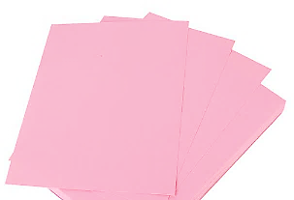
2 | Keo dán siêu dính đa năng | - 1 tuýp/nhóm | 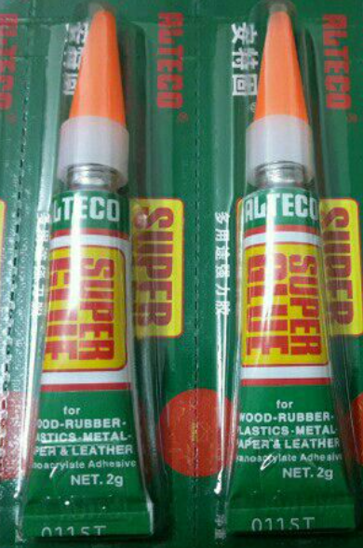

2. Chuẩn bị của học sinh
- Giao cho mỗi nhóm (5 học sinh) tự chuẩn bị một số nguyên vật liệu sau:
STT | Thiết bị/ Học liệu | Số lượng | Hình ảnh minh hoạ
1 | Cành cây khô nhỏ, có nhiều nhánh. | 1 cành/nhóm | 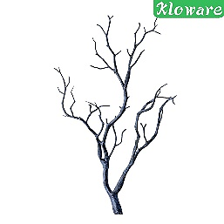
2 | Kéo | 1 cái/nhóm | 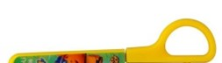  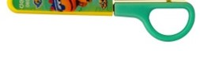
III. Các hoạt động dạy học chủ yếu
1. Hoạt động 1. Khởi động (Xác định vấn đề)
a) Khởi động
- Học sinh được giáo viên cho xem video bài hát “Tết đoàn viên” có hình ảnh về những bối cảnh ngày Tết: gia đình quây quần bên nhau, phiên chợ ngày Tết, gói bánh chưng, mâm cơm ngày Tết… Đều có sự xuất hiện của cành hoa mai, hoa đào.
- Học sinh tiếp nhận vấn đề qua các câu hỏi của giáo viên:
+ Quan sát hình ảnh video và nghe lời bài hát, có xuất hiện những loại cây và hoa nào?
+ Để trang trí ngôi nhà thân yêu vào ngày Tết, gia đình em thường dùng những loại cây hoặc hoa nào?
+ Em cần phải làm gì để giúp mẹ trang trí nhà cửa vào dịp Tết Nguyên Đán sắp đến?
- Các nhóm học sinh trình bày trước lớp những hiểu biết của mình về cây hoa đào: Từ đây GV tổng hợp nhanh các ý kiến và từ đó đặt vấn đề cho HS: Làm thế nào để tự làm được một cành hoa đào để giúp mẹ trang trí gia đình ngày Tết?
b) Giao nhiệm vụ
- Để có một cành hoa đào nhỏ trang trí góc học tập hoặc một góc nào đó trong gia đình, “Cành hoa đào ngày Tết” phải đạt các tiêu chí sau:
1. Cành hoa đào nhỏ có thể để ở bàn học hoặc bàn uống nước.
2. Hình thức đẹp mắt, chân thực, có đủ các bộ phận bên ngoài của cây.
3. Có biểu tượng hoặc tên của nhóm.
- Để làm được “Cành hoa đào ngày Tết” theo yêu cầu trên, các em cần tìm hiểu các kiến thức nền ở hoạt động tiếp theo.
2. Hoạt động 2: Khám phá và hình thành kiến thức (Nghiên cứu kiến thức nền)
2.1. Nhận biết một số cây xanh quanh em
- Học sinh được giáo viên cho xem một số hình ảnh về các loại cây trong thực tế, yêu cầu HS thảo luận nhóm quan sát tranh và trả lời các câu hỏi sau:
- Cây nào to, nhỏ? Cây nào cao, thấp?
- Cây nào đang có hoa? Hoa màu gì?
- Cây nào đang có quả? Quả màu gì?
- Nêu những đặc điểm mà em biết về cây hoa đào.
- GV mở rộng cho HS về một số loại cây đặc biệt:
a) Cây lớn nhất thế giới: General Sherman - California, Mỹ
Cây cao gần 100 mét, chu vi thân 34m. Riêng một số cành của nó cũng có đường kính lên đến 2m. Nếu tính về mặt thể tích, thì nó là cây lớn nhất thế giới còn sống hiện nay.
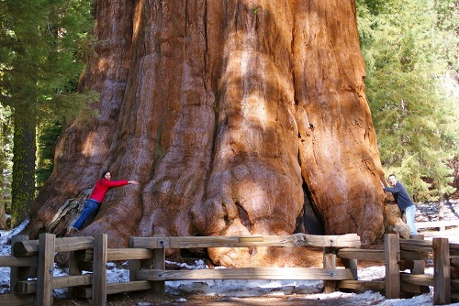
b) Cây xấu hổ:
Gọi là cây xấu hổ hay cây Trinh nữ, cây Thẹ là vì khi chạm nhẹ vào cũng đủ làm cho cành và lá cụp lại. Mãi vài phút sau mới trở lại bình thường.
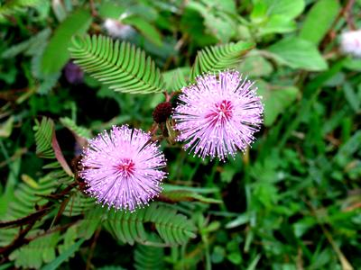
c) Cây nắp ấm:
Các cây thuộc họ nắp ấm tự tiết ra những chất lỏng để thu hút con mồi, đồng thời bên trong thành của nắp ấm có lớp sáp trơn để con mồi rơi vào đó không thể thoát được ra ngoài. Khi con mồi bị chất lỏng do nắp ấm tiết ra thu hút và vào bên trong, không thể thoát ra được thì nắp ấm sẽ đóng lại và enzim trong chất lỏng sẽ tiêu hóa con mồi.
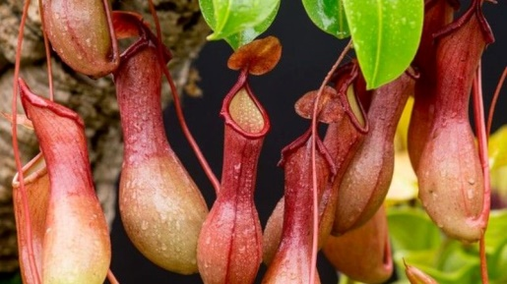
2.2. Nhận biết một số bộ phận bên ngoài của cây
- GV cho HS quan sát hình ảnh, yêu cầu HS chỉ và nêu tên các bộ phận bên ngoài của cây.
- Yêu cầu HS vẽ bản thiết kế về cành hoa đào mà cả nhóm dự định sẽ làm, đảm bảo cành hoa đào có các bộ phận sau:
- Thân
- Cành
- Lá
- Hoa
- Yêu cầu HS trình bày và thuyết trình về mẫu thiết kế của nhóm, yêu cầu chỉ rõ các bộ phận bên ngoài của mẫu thiết kế.
2.3. Thảo luận về lợi ích của cây xanh
- GV cho HS thảo luận nhóm, hoàn thành yêu cầu của phiếu học tập số 1 (xem mục IV. Phụ lục)
- Yêu cầu các nhóm trình bày về sản phẩm thảo luận.
- GV nhận xét và hệ thống lại kiến thức trọng tâm (xem phụ lục)
3. Hoạt động 3: Luyện tập và vận dụng
a. Đề xuất và lựa chọn giải pháp:
- GV lấy cành hoa đào nhỏ mà mình đã chuẩn bị sẵn, đồng thời chiếu cho HS xem một số hình ảnh trang trí cành hoa đào đã chuẩn bị ở nhà: đặt ở góc học tập, phòng khách hay treo tường…
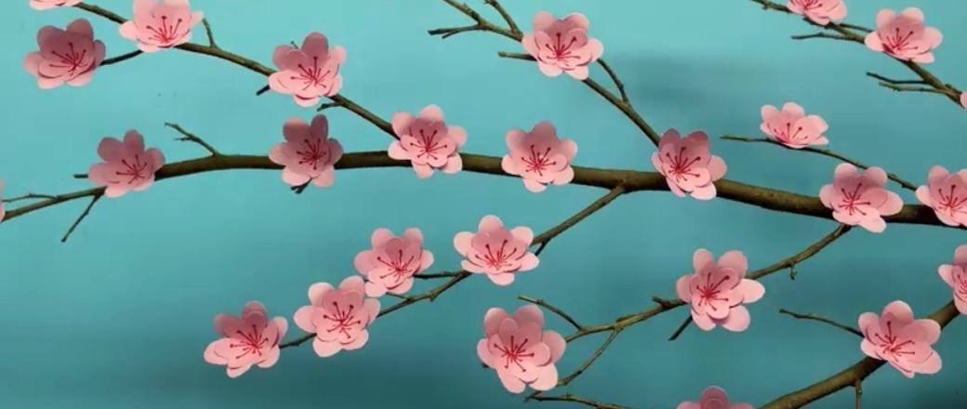
- HS quan sát sản phẩm của GV và những hình ảnh trang trí phòng mà GV đã làm tại nhà
- GV đặt câu hỏi:
- Cành hoa đào trông như thế nào? Có đẹp và nhìn giống hoa thật không?
- Em quan sát thấy những bộ phận nào của cành hoa đào?
- Em quan thấy những nguyên liệu nào để có thể làm một cành hoa đào? Những nguyên liệu ấy có dễ kiếm hay không?
- HS trả lời:
- Cành hoa đào nhìn rất đẹp, nhỏ nhắn và giống như hoa đào thật
- Em quan sát thấy những bộ phận là: thân, cành, hoa
- Em quan sát thấy những nguyên liệu cô sử dụng là: thân cây khô, giấy cắt thành hoa, và dùng keo gắn hoa với cành. Những nguyên liệu này rất gần gũi và dễ kiếm.
b. Tìm cách thực hiện:
- HS tìm cách thực hiện thông qua các câu hỏi gợi ý của GV;
- Cần tờ giấy hình gì để gấp và cắt hoa? (Giấy hình vuông)
- Để bông hoa đào có nhiều lớp cánh ta phải làm như thế nào? (Dán nhiều lớp bông hoa trồng lên nhau)
- Nhuỵ hoa có thể làm đơn giản nhờ cách nào? (Sử dụng bút dạ nào đỏ hoặc để vẽ nhuỵ)
- Có thể dùng cành của cây gì để có hình dáng tương tự cành hoa đào? (Cành quất, cành mơ…)
- HS được tiếp cận với vật liệu gồm giấy màu đã cắt thành hình vuông theo hai kích cỡ: 4 x 4 cm và 3 x 3 cm, keo dán đa năng.
+ GV phát giấy màu cho HS:
- Chia lớp thành 4 nhóm: 2 nhóm giấy màu hồng , xanh; 2 nhóm giấy đỏ, xanh.
- Yêu cầu HS dùng thước kẻ để đo kích thước của tờ giấy màu.
- GV phát cho mỗi nhóm 1 bông hoa mẫu mà cô đã cắt. Yêu cầu HS nghiên cứu cách gấp và cắt hoa.
+ Yêu cầu HS gọi tên các việt liệu.
- HS được yêu cầu mỗi bạn gấp thử và cắt để thành hình một bông hoa. GV xác nhận cách gấp đúng và thao tác cắt đúng để HS tiếp tục thực hiện quá trình làm cả một cành hoa đào.
c. Chế tạo mẫu, thử nghiệm và đánh giá
- HS thực nghiệm làm sản phẩm theo nhóm. GV quan sát, hỗ trợ, ghi nhận tinh thần làm việc của các nhóm.
+ Cắt dán hoa đào
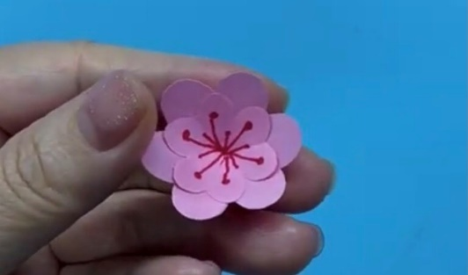
+ Gắn hoa lên cành thành cành hoa đào hoàn chỉnh bằng keo dán đa năng, lưu ý chọn những vị trí ó nhiều cành để hoa bám được chắc chắn và phân chia hoa trên cành sao cho đẹp mắt nhất.
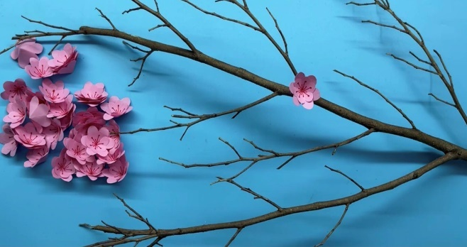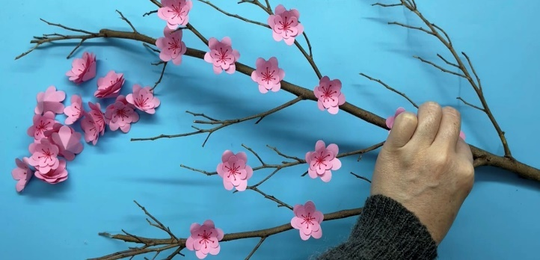

+ Có thể dùng giấy màu xanh để cắt lá và gắn bằng keo lên thân cây tương tự như cách gắn hoa.
- Dự kiến những trường hợp có thể xảy ra và điều chỉnh:
+ Nếu HS không biết gấp và cắt hoa, GV sẽ chiếu cho HS xem video hướng dẫn hoặc làm mẫu cho cả lớp, hoặc cho nhóm chưa thực hiện được, hoặc phát phiếu hỗ trợ (xem phụ lục)
+ Nếu HS không biết vẽ nhuỵ có thể yêu cầu HS dùng giấy màu vàng cắt hình tròn nhỏ để thay thế.
+ Khi gắn hoa, lá lên cành nếu keo không dính có thể chuẩn bị sẵn keo nến
và súng bắn keo để thay thế.
d. Chia sẻ, thảo luận và điều chỉnh
- Các HS trưng bày sản phẩm của nhóm:
+ Trình bày về những bộ phận bên ngoài của cành hoa đào
+ Các thành viên lần lượt chỉ ra bông hoa, lá của mình đã cắt và dán vào cành.
+ Lần lượt các nhóm trình bày về ý tưởng dùng cành hoa đào để trang trí khu vực nào trong gia đình.
- GV nhận xét các sản phẩm và yêu cầu HS thực hiện phiếu đánh giá sau giờ học (xem phần phụ lục)
- GV nhận xét giờ học, tuyên dương tinh thần học tập tích cực của HS.
VI. Phụ lục
Phiếu học tập
Quan sát hình ảnh trong SGK trang 71-72 sau và trả lời câu hỏi
- Câu 1: Quan sát hình trang 71: Con người và động vật sử dụng cây để làm gì?
- Câu 2: Quan sát hình trang 72-73: Gọi tên và nêu lợi ích của các cây dưới đây? Trong số các cây đó cây là là cây rau, cây hoa, cây ăn quả, cây bóng mát?
- Câu 3: Hãy nêu những lợi ích mà cây hoa đào mang lại mà em biết

Kết quả phiếu học tập
Câu 1:
Quan sát hình trang 71: Con người và động vật sử dụng cây để làm: thức ăn, trang trí, bóng mát, làm vật liệu để thiết kế những sản phẩm từ gỗ, với động vật có thể là nơi ở, trú ngụ…
Câu 2: Quan sát hình trang 72-73:
- Cây cung cấp lương thực, thực phẩm, thức ăn cho con người: cà rốt, súp lơ, mồng tơi, thanh long, bầu, bưởi, lúa.
- Cây trang trí: cây hoa đào, cây hoa maii.
- Cây làm bóng mát: cây bàng
Câu 3: Hãy nêu những lợi ích mà cây hoa đào mang lại: Có thể dùng để trang trí vào ngày tết, quả đào có ăn có vị ngọt khi chín, hoặc từ quả đào có thể chế biến ra nhiều đồ uống và món ăn hấp dẫn.
Phiếu đánh giá:
STT | Tiêu chí | Mức độ
1 | Dễ thực hiện | 
2 | Có thể dùng cành hoa đào để trang trí ngày tết
3 | Hợp tác tốt trong nhóm

Phiếu hỗ trợ: Hướng dẫn cách gấp giấy và cắt hoa đào:
Gấp chéo tờ giấy vuông
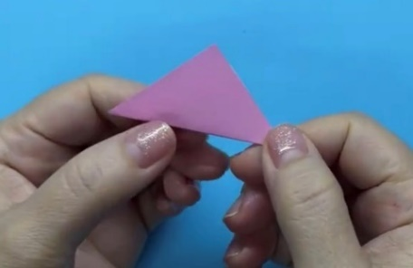
Tiếp tục gấp đôi tờ giấy theo hình
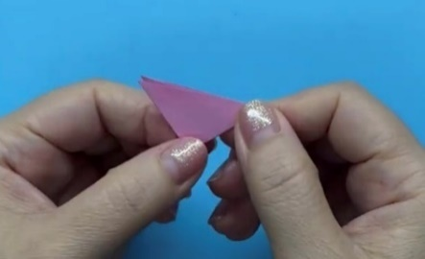
Gập hai đầu nhọn ngược lại, để được như hình.
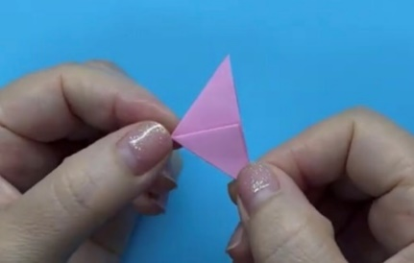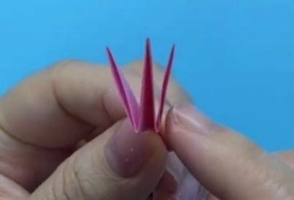
Dùng bút chì vẽ một đường vòng cung hình cánh hoa
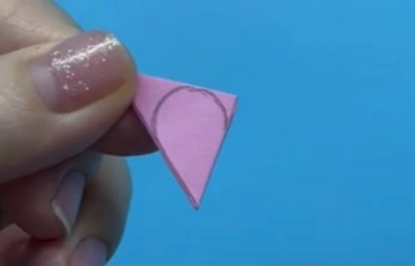
Dùng kéo cắt theo hình đã vẽ, dở giấy ra và có một bông hoa
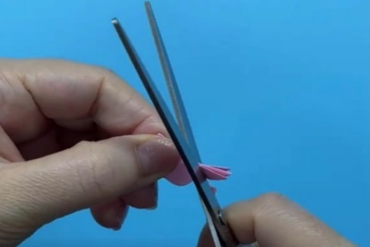
Dùng kéo cắt đi một trong 8 cánh của bông hoa
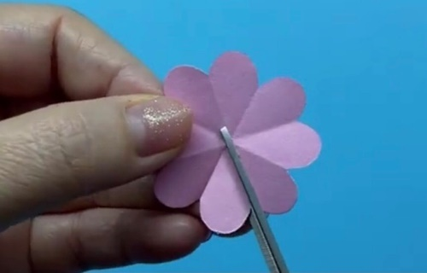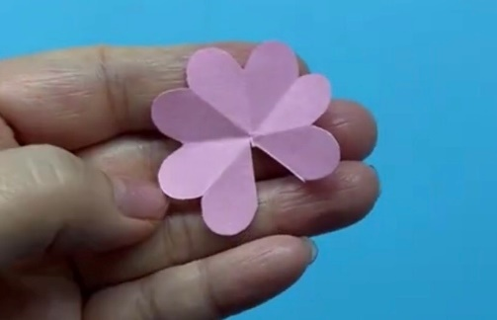
Thực hiện tương tự với tờ giấy vuông 3 x 3. Sau đó dùng bút dạ màu đỏ vẽ nhuỵ hoa cho bông hoa có kích thước nhỏ hơn. Dùng keo đa năng dán các cánh đã cắt ở bước trên và gắn chồng bông hoa nhỏ lên trên bông hoa to.
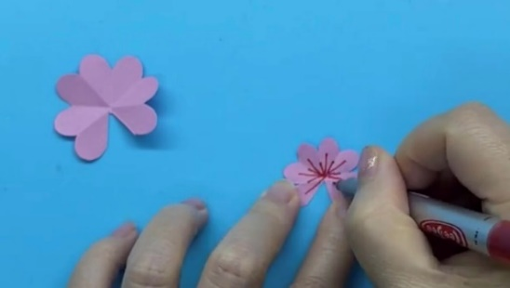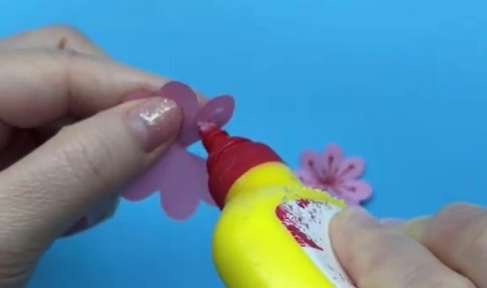

2.3.2. Thiết kế tiến trình dạy học ví dụ có dùng phương pháp dạy học STEM – Chủ đề 4 – Bài 11: Các con vật quanh em
BÀI HỌC STEM:
ỐNG ĐỰNG BÚT BÒ SỮA TỪ GIẤY TÁI CHẾ
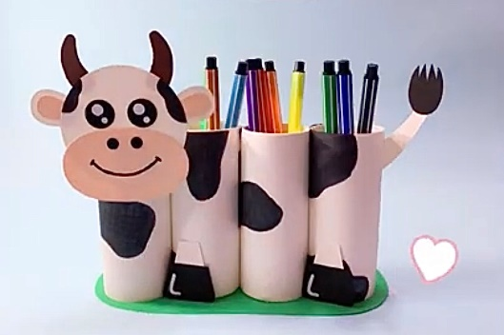

THÔNG TIN VỀ BÀI HỌC
Lớp 1 |  |  | Thời lượng: 2 tiết
Thời điểm tổ chức: Khi dạy bài 11: Các con vật quanh em (môn TN & XH)
Mô tả bài học:
Nội dung môn Tự nhiên và xã hội, có yêu cầu cần đạt:
- Nêu tên và đặt được câu hỏi để tìm hiểu về một số đặc điểm bên ngoài của các con vật thường gặp hàng ngày.
- Học sinh vận dụng để làm ống đựng bút bò sữa từ giấy tái chế, để đụng bút và trang trí góc học tập.
Để đạt được yêu cầu này, trong bài học STEM “Ống đựng bút bò sữa từ giấy tái chế” học sinh sẽ làm một ống đựng bút từ lõi của cuộn giấy vệ sinh, có thể cắm cắm được bút và trang trí góc học tập của mình.
Nội dung chủ đạo và tích hợp trong bài học
Môn học |  | Yêu cầu cần đạt
Môn học chủ đạo | Tự nhiên và Xã hội | - Có thể nhận biết và phân biệt được một số con vật thường gặp quanh em.  - Nêu và phân biệt được một số bộ phận bên ngoài của con vật.  - Trình bày được lợi ích và tác hại của con vật đối với con người và môi trường.  - Thông qua việc tìm hiểu về đặc điểm và một số bộ phận bên ngoài của con vật, vận dụng tự làm một ống đựng bút bò sữa từ giấy tái chế.
Môn học  tích hợp | Mĩ thuật | - Thực hiện được các bước trong thực hành tạo ra sản phẩm.  - Sử dụng được vật liệu sẵn có để thực hành, sáng tạo.  - Trưng bày, chia sẻ được cảm nhận về sản phẩm.  - Biết chia sẻ ý định sử dụng sản phẩm.  - Biết cách sử dụng công cụ phù hợp với vật liệu và an toàn trong thực hành, sáng tạo.
Môn học  tích hợp | Hoạt động trải nghiệm | - - Biết tham gia trang trí, sắp xếp gọn gàng góc học tập.  - Biết cách bảo vệ môi trường thông qua việc tận dụng giấy tái chế.
I. Yêu cầu cần đạt:
- HS thực hiện được việc cắt dán, trang trí gắn với sử dụng bộ đồ dùng học tập cá nhân hoặc vật thật (Biết cách vẽ và dán giấy màu vào cuộn giấy tái chế để phù hợp với màu sắc con bò sữa, biết gắn các cuộn giấy và những bộ phận khác với nhau để thành hình con bò sữa).
- Nêu được sự cần thiết và làm được một số việc phù hợp để sắp xếp cũng như trang trí góc học tập của mình. (Dùng ống đựng bút hình con bò sữa ngộ nghĩnh để cắm bút và trang trí bàn học);
- Nêu được tên một số công cụ (kéo, thước, bút, băng dính…) vật liệu (giấy màu, lõi cuộn giấy vệ sinh,…), sử dụng được vật liệu sẵn có để thực hiện được các bước trong thực hành tạo ra ống đựng bút (keo dán, kéo, …) và biết cách sử dụng công cụ phù hợp với vật liệu và an toàn.
- Hợp tác được với các thành viên trong nhóm khi thực hiện các nhiệm vụ học tập.
II. Đồ dùng dạy học
- Chuẩn bị của Giáo viên
- Phiếu đánh giá (dành cho giáo viên).
- Một ống đựng bút hình con bò sữa từ giấy tái chế do GV làm sẵn.
- Nguyên vật liệu giáo viên cung cấp cho các nhóm học sinh:
STT | Thiết bị/ Học liệu | Số lượng | Hình ảnh minh hoạ
1 | Giấy màu: hồng, giấy A4 | - 1 tờ giấy màu hồng.  - 2 tờ giấy A4 | 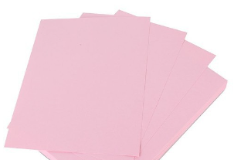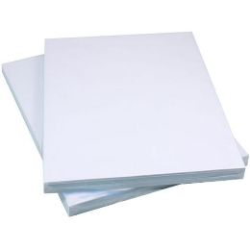
2 | Băng dính hai mặt | - Cuộn/nhóm | 
3 | Bú dạ đen | 1 bút/nhóm | 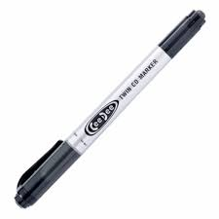
2. Chuẩn bị của học sinh
- Giao cho mỗi nhóm (5 học sinh) tự chuẩn bị một số nguyên vật liệu sau:
STT | Thiết bị/ Học liệu | Số lượng | Hình ảnh minh hoạ
1 | Cuộn giấy tái chế (lõi của cuộn giấy vệ sinh) | 4-5 cuộn /nhóm | 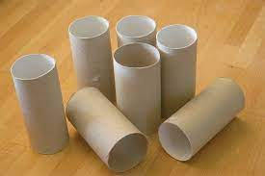
2 | Kéo, keo dán | 1 cái kéo –  1 hộp keo dán /nhóm | 
III. Các hoạt động dạy học chủ yếu
1. Hoạt động 1. Mở đầu (Xác định vấn đề)
a) Khởi động
- GV đọc cho HS một câu đố về con bò sữa:
“Chỉ ăn cỏ non
Uống nguồn nước sạch
Mà tôi tặng bạn
Rất nhiều sữa tươi
Là con gì?”
- Học sinh thảo luận nhóm và trả lời: Con bò sữa
- GV tiếp tục đặt vấn đề:
+ Theo em con bò sữa có màu gì?
+ Kể tên những bộ phận của con bò sữa mà em biết?
- Các nhóm học sinh trình bày trước lớp những hiểu biết của mình về con bò sữa: Từ đây GV tổng hợp nhanh các ý kiến và từ đó đặt vấn đề cho HS: Làm thế nào để tự làm một ống đựng bút hình con bò sữa từ giấy tái chế?
b) Giao nhiệm vụ
- Để có một ống đựng bút hình con bò sữa từ cuộn giấy tái chế trang trí góc học tập “Ống đựng bút” phải đạt các tiêu chí:
- Ống bút có thể đựng từ 3 chiếc bút trở lên.
- Hình thức đẹp mắt, ngộ nghĩnh, có các bộ phận bên ngoài của con vật.
- Có biểu tượng hoặc tên của nhóm.
- Để làm được “Ống đựng bút bò sữa từ giấy tái chế” theo yêu cầu trên, các em cần tìm hiểu các kiến thức nền ở hoạt động tiếp theo.
2. Hoạt động 2: Hình thành kiến thức mới (Nghiên cứu kiến thức nền)
2.1. Nhận biết một số con vật
- Học sinh được giáo viên cho xem một số hình ảnh về các con vật SGK – trang 74, yêu cầu HS thảo luận nhóm quan sát tranh và trả lời các câu hỏi sau:
- Con nào to, nhỏ? Con nào cao, thấp?
- Chúng có màu gì?
- Nêu những đặc điểm mà em biết về con bò sữa (màu sắc, to hay nhỏ).
- GV kết luận: xung quanh chúng ta có rất nhiều con vật, chúng có hình dạng, kích thước và màu sắc khác nhau.
- GV mở rộng cho HS về một số con vật đặc biệt:
a) Con vật to lớn nhất: Cá voi xanh
Cá voi xanh là động vật lớn nhất còn tồn tại trên hành tinh của chúng ta đến ngày hôm nay. Gọi là cá voi nhưng thực chất chúng lại là động vật có vú sinh con và nuôi con bằng sữa chứ không phải như các loại khác là đẻ trứng. Lượng thức ăn hàng ngày mà cá voi xanh sử dụng là rất lớn khoảng 3,6 tấn. Con cá voi xanh có trưởng thành có chiều dài từ 25-30 mét và nặng trên 130 tấn.
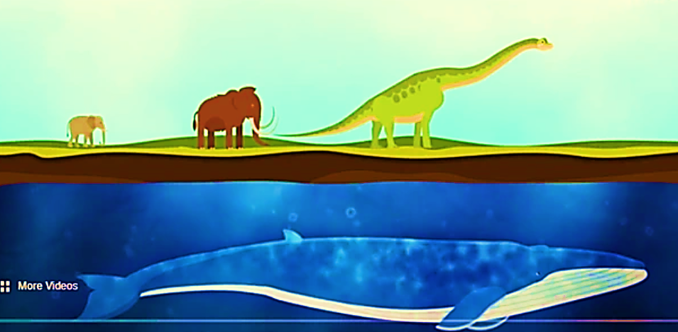
b) Tắc kè Brookesia micra
Một trong những loài bò sát nhỏ nhất thế giới đã được phát hiện tại Madagascar. Loài tắc kè Brookesia micra có kích thước cực nhỏ, chỉ dài khoảng 1,2 cm, nhỏ hơn cả ngón tay người.
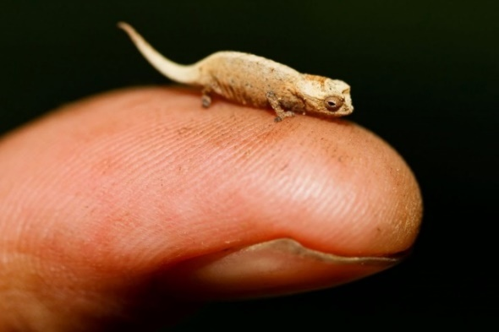
c) Con đom đóm:
Bộ phận đom đóm phát sáng gọi là "đèn lồng", nằm ở bụng con côn trùng. Loài côn trùng này thường nhấp nháy ánh sáng trong đêm để giao tiếp hoặc cảnh báo nguy cơ tấn công.
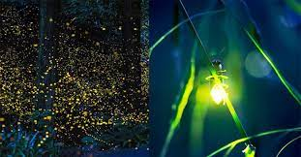
2.2. Nhận biết một số bộ phận bên ngoài của con vật
- GV cho HS quan sát hình ảnh SGK – trang 76, yêu cầu HS chỉ và nêu tên các bộ phận bên ngoài của các con vật. Chỉ rõ bộ phận nào dùng để di chuyển?
- Yêu cầu HS thảo luận nhóm, kể tên những bộ phận bên ngoài của con bò sữa từ đó vẽ bản thiết kế về ống đựng bút hình con bò sữa dự định sẽ làm, đảm bảo hình dạng con bò sữa có các bộ phận sau:
- Thân
- Đầu
- Bốn chân
- Đuôi
- Yêu cầu HS trình bày và thuyết trình về mẫu thiết kế của nhóm, yêu cầu chỉ rõ các bộ phận bên ngoài của mẫu thiết kế.
2.3. Thảo luận về lợi ích của cây xanh
- GV cho HS thảo luận nhóm, hoàn thành yêu cầu của phiếu học tập số 1 (xem mục IV. Phụ lục)
- Yêu cầu các nhóm trình bày về sản phẩm thảo luận.
- GV nhận xét và hệ thống lại kiến thức trọng tâm (xem mục IV. Phụ lục)
3. Hoạt động 3: Luyện tập và vận dụng
a. Đề xuất và lựa chọn giải pháp
- GV lấy mô hình ống đựng bút hình con bò sữa mà mình đã chuẩn bị sẵn, đồng thời chiếu cho HS xem một số hình ảnh trang trí con bò sữa đã chuẩn bị ở nhà: đặt ở góc học tập, bàn làm việc, ...
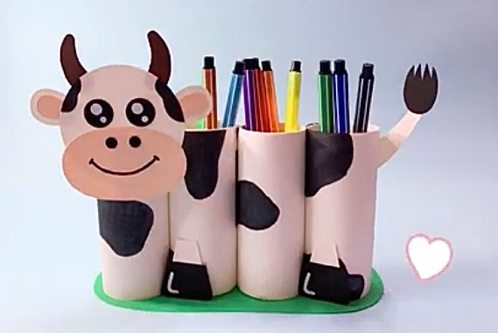
- HS quan sát sản phẩm của GV và những hình ảnh trang trí phòng mà GV đã làm tại nhà.
- GV đặt câu hỏi:
- Ống đựng bút trông như thế nào? Có đẹp và ngộ nghĩnh đáng yêu như chú bò sữa không?
- Em quan sát thấy những bộ phận nào của con bò sữa trên chiếc ống đựng bút?
- Em quan sát thấy những vật liệu nào để có thể làm một ống đựng bút hình con bò sữa? Những nguyên liệu ấy có dễ tìm hay không?
- HS trả lời:
- Ống đựng bút trông rất ngộ nghĩnh đáng yêu.
- Em quan sát thấy các bộ phận: thân, đầu, chân, đuôi của con bò sữa.
- Em quan sát thấy những vật liệu cô sử dụng là: 4 lõi cuộn giấy vệ sinh, giấy trắng tô màu đen, giấy màu. Những nguyên liệu này rất gần gũi và dễ kiếm.
b. Tìm cách thực hiện:
- HS tìm cách thực hiện thông qua các câu hỏi gợi ý của GV;
- Làm thế nào để có được thân màu đen trắng của con bò sữa? (Dùng bút màu đen tô lên giấy trắng)
- Ống đựng bút có chiều dài phù hợp, và nhiều chỗ cắm bút làm làm thế nào? (Dán nhiều cuộn lõi giấy liền với nhau).
- Đầu con bò sữa có những bộ phận nào? (Đầu con bò sữa có: mắt, mũi, miệng, tai, sừng).
- Làm thế nào để gắn các bộ phận của con bò sữa lại với nhau? (Có thể dùng keo dán hoặc băng dính hai mặt).
- HS được tiếp cận với vật liệu: giấy A4 màu trắng, bút dạ đen, giấy màu:
+ GV phát giấy A4 cho HS:
- Yêu cầu HS dùng thước kẻ để đo chiều dài cuộn lõi giấy vệ sinh mà nhóm đã chuẩn bị.
- Yêu cầu HS nghiên cứu vẽ các đốm loang màu đen của con bò sữa và cách làm đầu, đuôi, chân của con bò sữa.
+ Yêu cầu HS nêu tên các vật liệu.
- HS được yêu cầu mỗi bạn dùng thước kẻ đo giấy để dài bằng cuộn lõi giấy vệ sinh và cắt thành hình chữ nhật. GV xác nhận các thao tác và hình dạng tờ giấy phù hợp, để HS tiếp tục thực hiện quá trình làm thân của con bò sữa.
c. Chế tạo mẫu, thử nghiệm và đánh giá
- HS thực nghiệm làm sản phẩm theo nhóm. GV quan sát, hỗ trợ, ghi nhận tinh thần làm việc của các nhóm.
+ Làm thân của con bò sữa
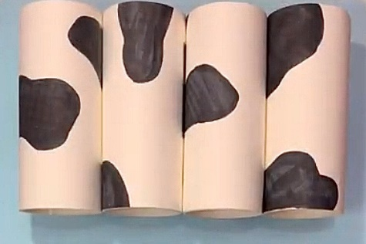
+ Làm đầu của con bò sữa gồm các bộ phận: mắt, mũi, miệng, tai, sừng bằng giấy, trong đó mắt miệng và mũi dùng bút dạ màu đen để vẽ, tai, sừng cắt bằng giấy và dán thêm và đầu.
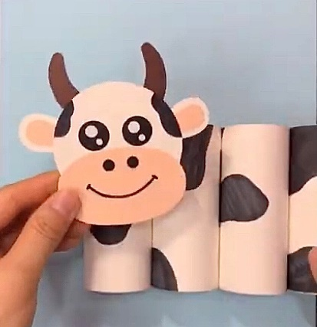
+ Cắt giấy để có hai chân và chiếc đuôi.
- Dự kiến những trường hợp có thể xảy ra và điều chỉnh:
+ Nếu HS không biết các bước để làm ống đựng bút hình con bò sữa GV sẽ
chiếu cho HS xem video hướng dẫn, hoặc phát phiếu hỗ trợ cho nhóm chưa thực hiện được (xem phụ lục).
+ Nếu HS không biết làm đầu của con bò có thể cho HS vẽ ra giấy rồi cắt theo. Nếu HS không vẽ được đầu con bò sữa, GV có thể chuẩn bị sẵn mẫu đã vẽ, để HS cắt và sử dụng.
+ Khi gắn các bộ phận của ống đựng bút lại thành tạo hình con bò sữa, nếu dùng keo dán không được, GV có thể cho HS băng dính hai mặt để thay thế.
d. Chia sẻ, thảo luận và điều chỉnh
- Các HS trưng bày sản phẩm của nhóm:
+ Trình bày về những bộ phận bên ngoài của con bò sữa.
+ Các thành viên lần lượt chỉ ra những đóng góp của mình trong sản phẩm.
+ Lần lượt các nhóm trình bày về ý tưởng dùng Ống đựng bút hình con bò sữa từ giấy tái chế để phục vụ việc học tập cũng như trang trí như thế nào?
+ Nêu những khó khăn mà nhóm gặp phải trong quá trình hoạt động.
+ Việc dùng lõi cuộn giấy vệ sinh có ý nghĩa như thế nào?
- GV nhận xét các sản phẩm. Kết luận về ý nghĩ vì sao sử dụng lõi cuộn giấy vệ sinh để làm ống đựng bút?
- Yêu cầu HS thực hiện phiếu đánh giá sau giờ học (xem phần phụ lục).V
- GV nhận xét giờ học, tuyên dương tinh thần học tập tích cực của HS.
IV. Phụ lục
Phiếu học tập
Câu 1: Quan sát hình trang 78 – SGK: Hoàn thành bảng sau:
STT | Tên con vật | Có lợi/Có hại như thế nào
1 | Gà mái
2 | Bò sữa
3 | Mèo
4 | Chuột
5 | Trâu
6 | Ong
7 | Ruồi
8 | Gián
9 | Chim sâu
10 | Muỗi

Câu 2: Hãy nêu những lợi ích con bò sữa mang lại cho con người mà em biết?
Kết quả phiếu học tập
Câu 1: Quan sát hình trang 78 - SGK - Hoàn thành bảng sau:
STT | Tên con vật | Có lợi/Có hại như thế nào
1 | Gà mái | Có lợi: Gà mái đẻ trứng, làm thức ăn cho con người
2 | Bò sữa | Có lợi: Cung cấp sữa bò cho con người
3 | Mèo | Có lợi: Giúp con người bắt chuột, bảo vệ lúa gạo và đồ đạc trong gia đình
4 | Chuột | Có hại: Phá hại mùa màng, đồng dùng trong gia đình
5 | Trâu | Có lợi: Giúp con người kéo cày trong việc trồng lúa
6 | Ong | Có lợi: tạo ra mật ngọt cho con người
7 | Ruồi | Có hại: gây ra thường là các bệnh truyền nhiễm qua đường tiêu hóa như ngộ độc thức ăn, kiết lỵ, tiêu chảy
8 | Gián | Có hại: Loại côn trùng có hại cho sinh hoạt hàng ngày và sức khỏe của con người
9 | Chim sâu | Có lợi: bắt sâu bảo vệ mùa màng, rau trồn của con người
10 | Muỗi | Có hại: có thể hút máu người, gây ra những bệnh truyền nhiễm: bệnh sốt xuất huyết…

Câu 2: Hãy nêu những lợi ích con bò sữa mang lại cho con người:
- Là nguồn cung cấp sữa bò giàu chất dinh dưỡng, rất có lợi cho sức khoẻ của con người.
- Phân thải của bò sữa có thể dùng làm phân bón cho cây trồng.

Phiếu đánh giá:
STT | Tiêu chí | Mức độ
1 | Dễ thực hiện
2 | Ống đựng bút vừa đem lại nhiều lợi ích, vừa đẹp và ngộ nghĩnh
3 | Hợp tác tốt trong nhóm

Phiếu hỗ trợ: Hướng dẫn các bước tiến hành:
Bước 1: Cắt và đo giấy sao cho dài bằng lõi cuộn giấy vệ sinh. Dùng bút dạ đen vẽ các đốm loang lên những mảnh giấy vừa cắt:
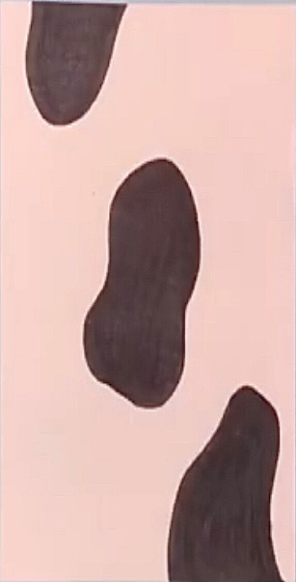
Bước 2: Dán giấy vừa vẽ vào lần lượt từng lõi cuộn giấy vệ sinh để được như hình
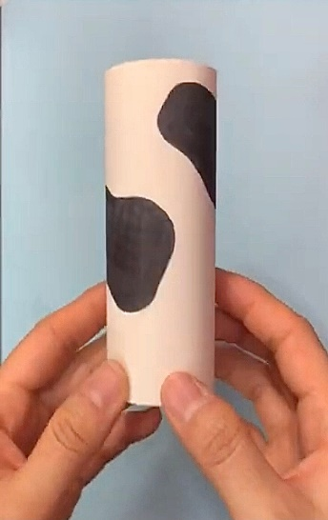
Bước 3: Gắn 4 lõi cuộn giấy khi đã dán giấy lên ở bước 2:
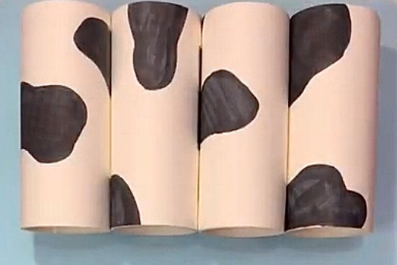
Bước 3: Làm đầu con bò sữa: cắt một tờ giấy hình tròn, dùng bút vẽ mắt, cắt một tờ giấy hình quả trứng màu hồng nhỏ hơn, dán lên 2/3 tờ giấy tròn vừa rồi, dùng bút dạ vẽ mũi, miệng. Cắt thêm tai và sừng để gắn vào đầu của con bò sữa.
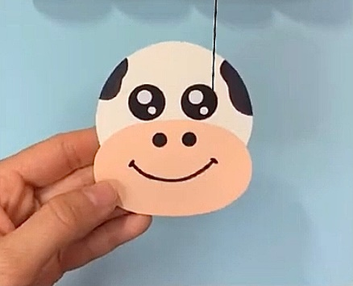
Bước 4: Cắt đuôi và hai chân của con bò (hai chân có thể dùng giấy màu đen cắt hai hình thang bằng nhau)
Bước 5: Gắn các bộ phận lại với nhau:
Gắn đầu với thân:
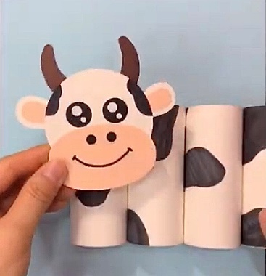
Gắn chân với thân
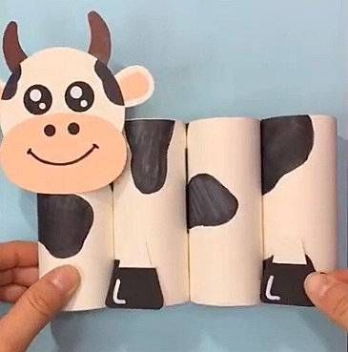
Gắn đuôi với thân
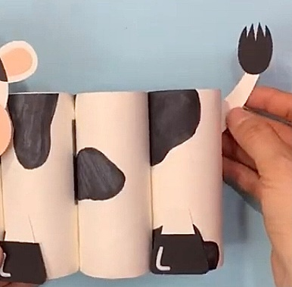

3. THỰC NGHIỆM SƯ PHẠM

3.1. Mục đích thực nghiệm sư phạm
Trên cơ sở tiến trình dạy học đã soạn thảo trên, tôi tiến hành thực nghiệm nhằm đánh giá giả thuyết khoa học của đề tài, cụ thể:
- Đánh giá xem tiến trình dạy học được thiết kế trên cơ sở vận dùng phương pháp dạy học khám phá, kết hợp hoạt động STEM có tạo được hứng thú cho HS, có giúp HS dễ dàng tiếp nhận kiến thức hơn
- Đánh giá tính khả thi của tiến trình dạy học đã xây dựng, trên cơ sở đó bổ sung, sửa đổi tiến trình dạy học đã soạn thảo cho phù hợp và nhân rộng phương pháp cho các nội dung kiến thức khác trong chương trình TN&XH 1 cũng như TN&XH các khối trong cấp Tiểu học.

3.2. Đối tượng, phương pháp thực nghiệm sư phạm
Tôi tiến hành thực nghiệm sư phạm trên đối tượng học sinh 2 lớp 1A4 và 1A5 trường tiểu học Xuân Nộn. Trình độ HS của hai lớp nhìn chung là tương đương nhau.
Lớp đối chứng (ĐC) là lớp 1A5 được dạy bình thường theo chương trình.
Lớp thực nghiệm (TN) là lớp 1A4 được dạy theo phương pháp vận dùng phương pháp dạy học khám phá, kết hợp hoạt động STEM do tôi chủ nhiệm.
Sau tiết học, tôi cho HS lớp ĐC và lớp TN làm cùng một bài kiểm tra hoặc thông qua hình thức vấn đáp. Sau đó, tôi phân tích các sản phẩm học tập của HS và những câu trả lời có được trong quá trình thực nghiệm thông qua phiếu học tập, bài kiểm tra và qua trao đổi với HS.

3.3. Diễn biến và kết quả thực nghiệm sư phạm

3.3.1. Chuẩn bị trước buổi thực nghiệm

Trước buổi thực nghiệm sư phạm, tôi đã cho HS chia nhóm, bầu thư kí nhóm trưởng, hướng dẫn HS những nội dung cần chuẩn bị cho các tiết học.

HS hình dung sẵn cần dụng cụ gì, triển khai như thế nào,…nhằm giúp các hạng mục như kế hoạch được thực hiện dễ dàng.

3.3.2. Diễn biến thực nghiệm sư phạm
Dưới đây là một số hình ảnh khi tổ chức tiến trình dạy học:
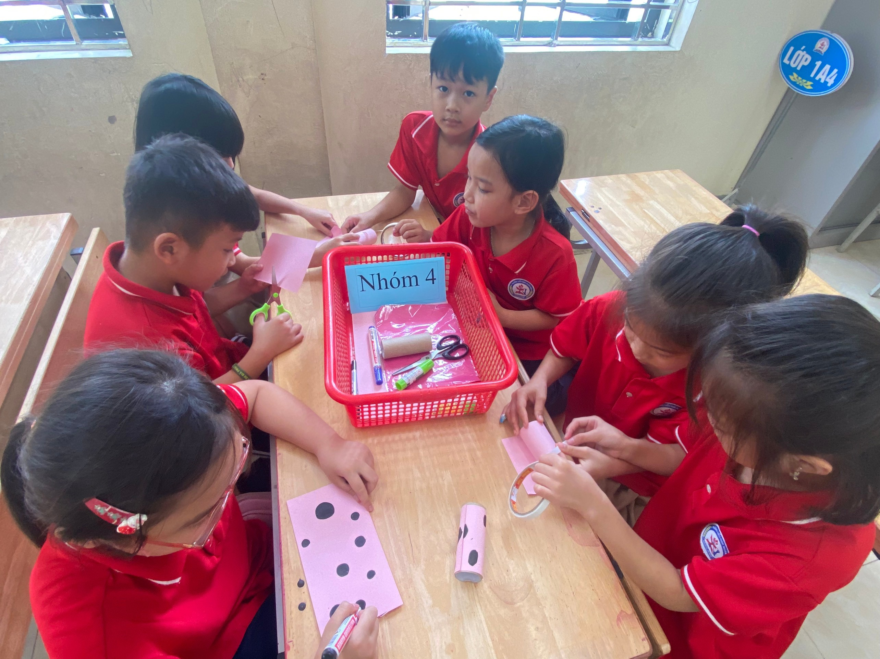 | 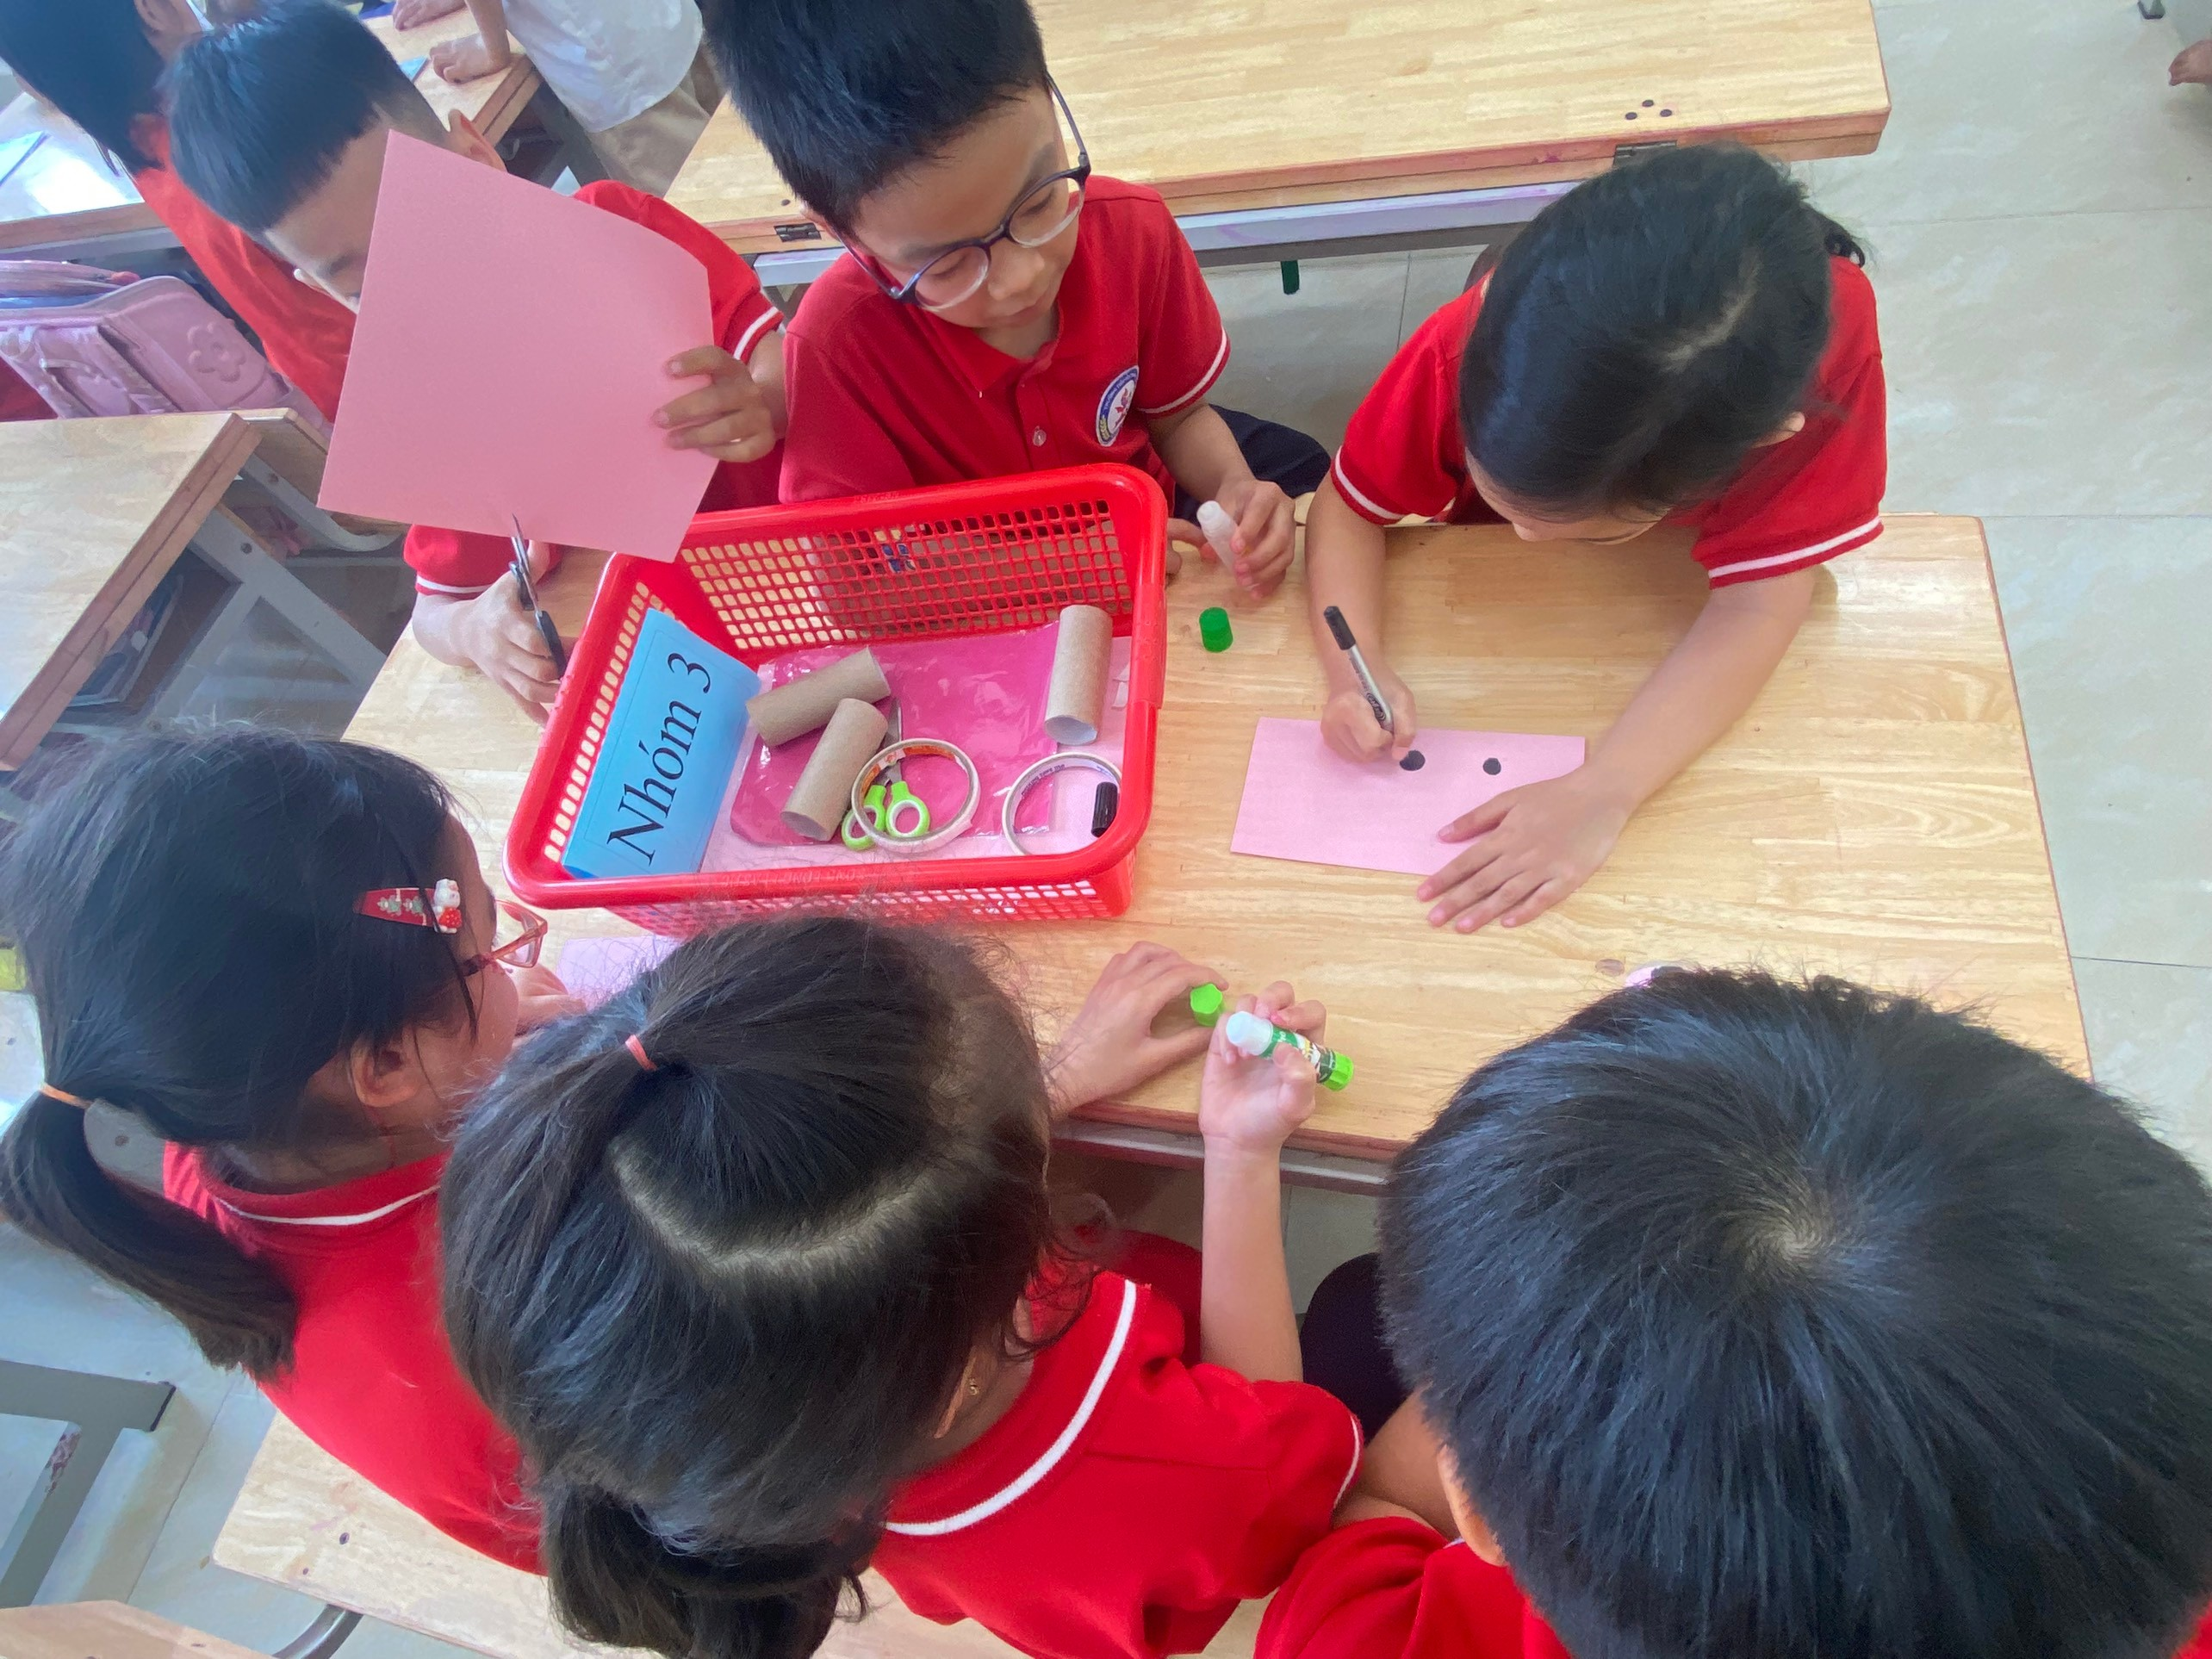

3.3.3. Kết quả thực nghiệm sư phạm
a. Đánh giá định tính: Sơ bộ đánh giá hiệu quả của tiến trình dạy học đã soạn thảo với việc phát huy nâng cao hứng thú cho người học, từ đó hỗ trợ quá trình dạy học theo hướng phát huy tính tích cực, chủ động của người học
* Tình hình ở lớp TN
Sau khi thực hiện đề tài tôi nhận thấy tất cả các em đều có thái độ học tập tích cực hơn. Thông qua các hoạt động trải nghiệm, kiến thức được gợi nhớ một cách tự nhiên, từ đó kiến thức được khắc sâu hơn. Tiết học diễn ra rất sôi nổi, vui vẻ. Từ kết quả thu được ở mỗi giờ học, tôi thấy rằng sử dụng phương pháp dạy học STEM đã khắc phục được tâm lý ngại học môn TN&XH của HS, bước đầu hình thành cho HS niềm yêu thích, say mê với môn học, đáp ứng được mục đích của đề tài.
* Tình hình ở lớp ĐC: Không khí học tập không sôi nổi, HS chỉ thụ động ngồi nghe, trả lời câu hỏi khi GV yêu cầu.
b. Đánh giá định lượng
Để đánh giá hiệu quả của tiến trình đã soạn thảo với việc nắm vững kiến thức của HS, sau bài học tôi cho hai lớp ĐC và TN cùng làm một bài kiểm tra trong 15 phút. Cùng một mức độ đánh giá, điểm đánh giá của các em ở lớp có áp dụng đề tài so với lớp đối chứng có sự khác nhau.
Bảng thống kê đánh giá thường xuyên môn TN&XH:
Lớp đối chứng 1A5 :
Điểm | Hoàn thành tốt | Hoàn thành | Chưa  hoàn thành | Tổng
Số lượng | 9 | 23 | 1 | 33
Phần trăm | 27,3% | 69,7% | 3% | 100%
Lớp thực nghiệm 1A4:
Điểm | Hoàn thành tốt | Hoàn thành | Chưa  hoàn thành | Tổng
Số lượng | 16 | 18 | 0 | 34
Phần trăm | 47,1% | 52,9% | 0 | 100%

Tóm lại, qua kết quả phân tích cả bằng định tính và định lượng, tôi nhận thấy rằng kết quả học tập của HS lớp TN cao hơn lớp ĐC. Qua đó có thể khẳng định rằng những HS được học tập theo tiến trình tôi đã soạn thảo có khả năng tiếp thu kiến thức tốt hơn, chất lượng kiến thức bền vững hơn.
Sau khi đề xuất xây dựng được một số chủ đề dạy học STEM trong chương trình TN&XH 1, bằng nhiều hình thức khác nhau như tổ chức thành các câu lạc bộ, sinh hoạt ngoại khóa ngoài giờ lên lớp, lồng ghép trong các tiết học, tổ chức dạy học dự án, tôi đã tiến hành triển khai dạy học một số chủ đề ở một số lớp 1 tại trường Tiểu học Xuân Nộn (trong đó có 02 chủ đề dạy học STEM như đã giới thiệu cụ thể) và thu được những kết quả nhất định sau:
Đối với nhà trường: Góp phần vào phong trào thi đua đổi mới phương pháp, sáng tạo trong dạy học. Nhiều GV được nâng cao hiểu biết nhất định về phương pháp DHTH và giáo dục STEM, vận dụng giáo dục STEM vào dạy học bộ môn để thu được hiệu quả. Năng lực tổ chức dạy học theo định hướng giáo dục STEM của GV sau khi dự giờ các tiết học này cũng được nâng lên. GV đã hiểu rõ hơn cách thiết kế và tổ chức dạy học theo định hướng này.
Đối với các lớp đã triển khai dạy học thep phương pháp khám phá và hoạt động STEM: HS lớp thực nghiệm rất tích cực, hào hứng xây dựng bài, các năng lực như hợp tác, giao tiếp, sáng tạo, giải quyết vấn đề… đặc biệt các năng lực đặc thù môn TN&XH như năng lực thực nghiệm được phát triển mạnh mẽ.
Qua triển khai, chúng tôi thu được một số sản phẩm dùng làm mô hình dạy học hoặc để HS các khóa sau tham khảo, tạo hứng thú học tập cho các em. Mặt khác, qua các tiết dạy học theo chủ đề STEM, nhiều HS thực sự đam mê, thích tìm tòi, sáng tạo, đưa ra nhiều ý tưởng hay, chế tạo ra nhiều sản phẩm lý thú, bổ ích.
Trước mắt khi nhiều trường Tiểu học chưa trang bị được cơ sở vật chất phục vụ cho dạy học STEM cũng như chưa có mô hình liên kết với các cơ sở đào tạo chuyên nghiệp về STEM thì việc triển khai dạy học môn TN&XH theo định hướng STEM thông qua các chủ đề dạy học thật sự là một hướng đi phù hợp và hiệu quả để từng bước đưa giáo dục STEM vào nhà trường.

PHẦN III. KẾT LUẬN
1. Ý nghĩa của đề tài
Cung cấp một số cơ sở lý luận cơ bản về giáo dục STEM, cách thức xây dựng các chủ đề STEM, tổ chức dạy học các chủ đề STEM ở trường Tiểu học và những cơ sở thực tiễn về thực trạng tổ chức dạy học STEM ở trường Tiểu học Xuân Nộn.
Mặc dù đề tài đang triển khai ở mức độ dạy học môn TN&XH theo phương thức STEM, những chủ đề STEM được đề xuất và thực hiện còn ở góc độ đơn giản, các sản phẩm HS tạo ra có thể không hoàn mới với xã hội nhưng có tính mới với HS nên bước đầu đã tạo ra sự thay đổi về cách học, lối tư duy, nhận thức của HS về bộ môn TN&XH nói riêng và các môn học khác trong cấp học Tiểu học nói chung. Bởi vì mục đích chính của các chương trình giáo dục STEM không phải để đào tạo ra các nhà khoa học, nhà toán học, kỹ sư mà chính là sự truyền cảm hứng trong học tập, thấy được mối liên hệ giữa các kiến thức và nhận thức được tầm quan trọng của các kiến thức STEM ảnh hưởng đến thế giới và sự phát triển của xã hội thực tại, tương lai.
Sau khi thực hiện đề này , HS có điều kiện tham gia vào các hoạt động thực hành để có được trải nghiệm sáng tạo trong thực tế, từ đó sẽ hiểu sâu hơn, nhớ lâu hơn những kiến thức đã học. Nhiều sản phẩm đã được HS chế tạo bằng sự sáng tạo của mình, để phục vụ những nhu cầu thiết yếu trong cuộc sống. Chính những việc làm này đã bồi dưỡng cho các em ý thức tự học, tự tìm tòi, sáng chế, đây là một trong mục tiêu quan trọng trong dạy học mà giáo dục đang hướng tới.
Như vậy có thể kết luận rằng dạy học bằng phương pháp giáo dục STEM đã mang lại những lợi ích thiết thực cho HS.
STEM học 1 được 3 vì chỉ với 1 mô hình học nhưng HS có thể học được các môn học khác nhau: Mĩ thuật, Hoạt động trải nghiệm, TN&XH đan xen và bổ trợ cho nhau như một khối thống nhất. HS sẽ thấy được sự liên quan của các môn học khác nhau. Giúp các em có được một bức tranh tổng thể về kiến thức các môn học.
STEM mang lại cho HS phát triển kỹ năng sáng tạo, kích thích trí tưởng tượng, tập tính kiên nhẫn, khả năng làm việc nhóm, khả năng lãnh đạo, thuyết trình trước đám đông, tự giải quyết vấn đề, tư duy máy tính, phát triển ngôn ngữ.
Các chủ đề STEM thực hiện bằng phương pháp dạy khám phá thực tế làm cho HS thấy được lý thuyết khoa học gắn với đời sống của mình và thế giới xung quanh.Tạo môi trường học tập sinh động, cởi mở, rút ngắn khoảng cách giữa thầy và trò. STEM mang đến sự thú vị, tươi mới trong phương pháp giảng dạy thông qua các câu chuyện, nhiệm vụ, ngày càng kích thích sự sáng tạo vô hạn vốn đã có sẵn trong các em. Từ đó, các em có thể ứng dụng những kiến thức đã học trong những sản phẩm thật sự ngoài đời. Nhờ đó kiến thức được lưu lại lâu hơn và có ý nghĩa hơn đối với tất cả HS. HS có thể thỏa chí thể hiện suy nghĩ, sự tưởng tượng phong phú của mình.
Những HS theo học STEM đều có những ưu thế nổi bật như: kiến thức khoa học, mĩ thuật và toán học chắc chắn, khả năng sáng tạo, tư duy logic, hiệu suất học tập và làm việc vượt trội và có cơ hội phát triển các kỹ năng mềm toàn diện hơn mà không hề gây cảm giác nặng nề, quá tải đối với HS.
Với những kết quả đem lại khi thực hiện đề tài này đã cho tôi thấy rằng việc dạy học TN&XH 1 theo định hướng STEM là rất cần thiết và phù hợp, bằng trình độ và sự tâm huyết đối với nghề, tôi tin rằng mọi GV đều có thể thực hiện được hình thức dạy học TN&XH này một cách có hiệu quả.
2. Hướng mở rộng của đề tài
Khai thác các chủ đề dạy học STEM ở các phân môn khác như Toán, Mĩ thuật,... để phục vụ dạy học hiệu quả các bài học thuộc chương trình cấp Tiểu học. Các chủ đề STEM có phạm vi kiến thức rộng tạo thành các tổ hợp STEM (một chủ đề STEM có thể tạo ra nhiều sản phẩm) để gắn kết các đơn vị kiến thức các bài học trong chương trình bộ môn.
Phát triển các chủ đề STEM mở rộng nhiều kiến thức liên ngành với mục đích là sau khi thực hiện được các đề tài này HS có những nhận thức cao hơn không chỉ về môn TN&XH. Các sản phẩm STEM tạo ra sau mỗi chủ đề có tính ứng dụng cao trong thực tiễn, gắn liền với cuộc sống xung quanh
3. Một số kiến nghị và đề xuất
Để đưa các phương pháp dạy học tích cực và giáo dục STEM vào trường học và tổ chức dạy học STEM có hiệu quả nhằm thực hiện được những mục tiêu của GDPT, chúng tôi đề xuất một số ý kiến sau:
Đối với Bộ GD-ĐT, Sở GD-ĐT: Tăng cường tổ chức tập huấn cho CB- GV các vấn đề về giáo dục STEM. Đồng thời cần đầu tư thêm trang thiết bị dạy học đầy đủ, đồng bộ cho các trường để thuận lợi cho việc dạy học các môn học theo định hướng STEM. Đối với triển khai các hoạt động trải nghiệm sáng tạo: Xây dựng, ban hành, tổ chức hướng dẫn và triển khai đồng bộ các hoạt động như Ngày hội STEM, các hoạt động trải nghiệm STEM trong trường học và tại các trung tâm, tổ chức các cuộc thi STEM.
Đối với nhà trường: Liên kết với các cơ sở giáo dục chuyên nghiệp, trường ĐH-CĐ, dạy nghề tìm kiếm nguồn tài trợ về CSVC, chia sẻ các cơ hội, kinh nghiệm trong việc triển khai giáo dục STEM. Tạo điều kiện cho HS được tham gia trải nghiệm nhiều hơn với các hình thức ngoại khóa, câu lạc bộ, thăm quan học tập để HS có được những kiến thức, kinh nghiệm thực tế, tiệp cận với sự tiên tiến của KHKT, công nghệ, trên cơ sở đó phát huy tính sáng tạo, khai thác tối đa các phẩm chất, năng lực của con người trong thời đại công nghệ 4.0.
Đối với GV: Cần không ngừng học tập, nâng cao trình độ chuyên môn, luôn ý thức được cần phải đổi mới dạy học để đáp ứng được yêu cầu đổi mới của chương trình GDPT đã đưa ra.
Đối với HS: Luôn có thói quen vận dụng các kiến thức, kỹ năng của môn học vào thực tiễn cuộc sống. Đồng thời cần rèn luyện các kỹ năng cần thiết trong quá trình học tập như làm việc nhóm, giải quyết các vấn đề …để phát huy khả năng của mình trong học tập cũng như trong đời sống thực tiễn.
Trên đây là những kinh nghiệm đúc rút được của chúng tôi trong việc áp dụng dạy học theo phương pháp STEM theo các chủ đề thuộc bộ môn TN&XH lớp 1 tại trường Xuân Nộn trong thời gian qua. Việc áp dụng đề tài thực sự đã mang lại những hiệu quả rất thiết thực, thổi một luồng gió mới trong dạy học của nhà trường khi áp đưa giáo dục STEM vào giảng dạy, góp phần tích cực vào phong trào đổi mới trong dạy và học hiện nay trong nhà trường.

TÀI LIỆU THAM KHẢO
- Nguyễn Lăng Bình, Đỗ Hương Trà, Nguyễn Phương Hồng, Cao Thị Thặng (2010), Dạy và học tích cực, NXB Đại học Sư phạm.
- Nguyễn Hữu Châu (2005)- Dạy học kiến tạo, vai trò của người học và quan điểm kiến tạo trong dạy học- Tạp chí dạy và học ngày nay, số 5.
- Bộ GD-ĐT (2019) – Tài liệu tập huấn cán bộ, quản lý, GV về xây dựng chủ đề giáo dục STEM.
- Mai Sỹ Tuấn, Bùi Phương Nga, Nguyễn Tuyết Nga, Lương Việt Thái, Nguyễn Thị Thu Trang – SGK Tự nhiên và xã hội lớp 1 – Nhà xuất bản đại học Sư phạm.
- Mai Sỹ Tuấn, Bùi Phương Nga, Nguyễn Tuyết Nga, Lương Việt Thái, Nguyễn Thị Thu Trang – SGV Tự nhiên và xã hội lớp 1 – Nhà xuất bản đại học Sư phạm.

